Частина 5. ВИПЛАВКА СТАЛИ В ЕЛЕКТРИЧНИХ ПЕЧАХ

В даний час для масової виплавки сталі застосовують дугові електропечі, що живляться змінним струмом, індукційні печі і поширення в останні роки дугові печі постійного струму, причому частка печей останніх двох видів в загальному обсязі виплавки невелика.
У дугових печах змінного струму протягом багатьох десятиліть виплавляли основну частину високоякісних легованих та високолегованих сталей (сталей електропічного сортаменту), які було важко або неможливо виплавляти в конвертерах та мартенівських печах. Основні переваги дугових електропечей, що дозволяють виплавляти такі сталі, полягають у можливості: швидко нагріти метал, завдяки чому в піч можна вводити велику кількість легуючих добавок; мати в печі відновлювальну атмосферу і безокислювальні шлаки (у відновлювальний період плавки), що забезпечує малий чад легуючих елементів, що вводяться в піч; можливість більш повно, ніж в інших печах, розкислювати метал, отримуючи його з нижчим вмістом оксидних неметалевих включень, а також отримувати сталь з нижчим вмістом сірки у зв'язку з її гарним видаленням в безокислювальний шлак; плавно та точно регулювати температуру металу.
Сталі електропічного сортаменту виплавляють у печах місткістю від 5 до 25-40 т з трансформаторами невисокої питомої потужності (200-400 кВ • А/т) за традиційною технологією, яка передбачає після розплавлення металу проведення окисного та тривалого (1-1,5 год) відновлювального періодів.
У 60-ті роки з метою підвищення продуктивності та техніко-економічних показників електросталеплавильного виробництва почали будувати великовантажні (80-100 т і більше) печі. У цих печах через малу ефективність відновлювального періоду традиційна технологія не забезпечувала необхідної високої якості сталей електропічного сортаменту і такі печі, в основному, використовуються для виплавки низько- та середньовуглецевих сталей за спрощеною технологією без відновлювального періоду.
В останні роки споруджують високопотужні (питома потужність пічного трансформатора 660-900 кВ • А/т) печі з водоохолоджуваним склепінням і стінками. Технологія плавки в таких печах включає розплавлення та короткий окисний період, протягом яких відбувається окислення вуглецю до заданого вмісту, дефосфорація та нагрівання металу, а потім метал випускають у ківш, де методами позапечної обробки ведуть процеси рафінування, розкислення та легування, забезпечуючи одержання сталі заданих складу та властивостей.
Частка електросталі у спільній виплавці сталі у світі безперервно зростає.

5.1 ПРИСТРІЙ ДУГОВИХ ЕЛЕКТРОПЕЧЕЙ
- Загальний опис печі
У нашій країні дугові печі змінного струму будуються відповідно до встановленого типового ряду місткостей: 0,5; 1,5; 3; 6; 12; 25; 50; 100; 150 та 200 т.
Дугова електропіч (рис.116) складається з робочого простору (власне печі) з електродами та струмопідводами та механізмів, що забезпечують нахил печі, утримання та переміщення електродів та завантаження шихти.
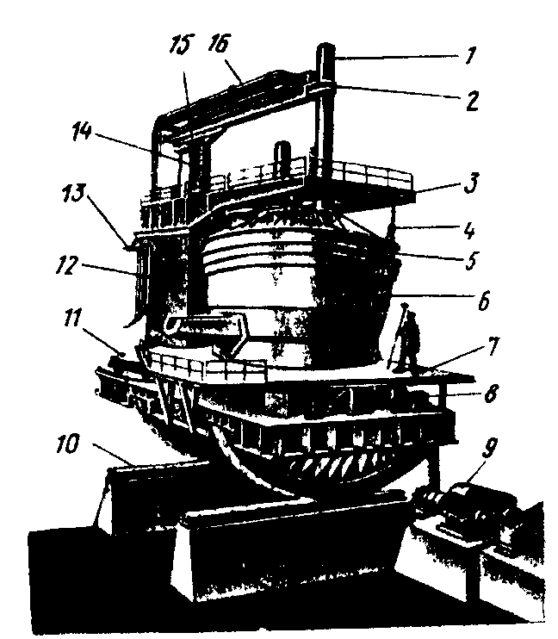
1 - електрод; 2 - головка електродотримача; 3 - напівпортал; 4 - підвіска склепіння; 5 - склепіння; 6 - кожух (піч), 7 - колиска; 8 - механізм обертання кожуха; 9 - механізм нахилу печі; 10 - опорна станина; 11 - поворотна платформа; 12 - шахта; 13 - гнучкі кабелі; 14 - телескопічна стійка; 15 - рукав електродотримача; 16 - струмопідведення
Рис. 116 Дугова сталеплавильна піч місткістю 200 т:

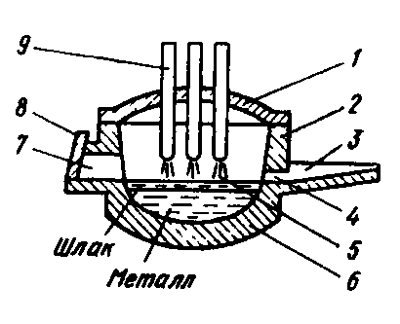
Рис. 117. Схема робочого простору дугової електропечі
Плавку стали ведуть у робочому просторі; на більшості печей воно має склепіння та стінки, виконані з вогнетривкого матеріалу. Схема такого робочого простору показано на рис. 117. Зверху воно обмежене куполоподібним склепінням 7, знизу сферичним подом біс боків стінками 2. Вогнетривка кладка пода і стін укладена в металевий кожух. Знімне склепіння набрано з вогнетривкої цегли, що спираються на опорне кільце. Через три симетрично розташованих у зводі отвори в робочий простір введені струмопідвідні електроди 9, які за допомогою спеціальних механізмів можуть переміщатися вгору і вниз. Пекти живиться трифазним змінним струмом.
Шихтові матеріали завантажують на під печі, після їх розплавлення в печі утворюється шар металу та шлаку (рис. 117). Плавлення та нагрівання здійснюються за рахунок тепла електричних дуг 5, що виникають між електродами та рідким металом або металевою шихтою.
Випуск готової сталі та шлаку здійснюють через сталевипускний отвір 4 та жолоб 3 шляхом нахилу робочого простору. Робоче вікно 7, що закривається заслінкою 8, призначене для контролю за ходом плавки, ремонту подачі та завантаження матеріалів.
Шихту в сучасних печах завантажують зверху в робочий простір, що відкривається, за допомогою кошика (бадді) з дном, що відкривається; лише на окремих раніше збудованих печах невеликої ємності (< 40 т) збереглася завалка шихти мульдами через робоче вікно.

- Робочий простір печі
Піч з робочим простором з вогнетривів
Форма робочого простору. У поперечному перерізі дугова піч кругла. У поздовжньому перерізі (рис. 118) профіль робочого простору (внутрішні обриси по футеровці) утворений сфероконічною ванною, стінками над нею та верхньою, обмеженою склепінням, сферичною частиною. При цьому форма ванни та верхньої сферичної частини у всіх печей однакові, а стінки, форма яких тісно пов'язана з конфігурацією кожуха, можуть бути циліндричними (а), похилими (б) і циліндро-конічними (в). При виборі форми стінок враховують, що печі з циліндричними стінками мають ряд переваг: менші габарити, маса і зовнішня поверхня печі, що віддає, і менша довжина короткої мережі. Основна перевага печей з циліндро-конічними та похилими стінками - підвищення стійкості футерування стінок внаслідок їх віддалення від високотемпературних електричних дуг. При цьому циліндро-конічні стінки кращі, так як у печей з похилими стінками надмірно зростає діаметр склепіння. З цієї причини більшість споруджуваних останніми роками на вітчизняних заводах електропечей мають робочий простір з циліндро-конічними стінками.
Ванна утворена (рис. 118) нижньою сферичною частиною та укосами 2, які нахилені під кутом 45° до горизонталі. Такий нахил необхідний, щоб магнезитовий порошок при заправці не ссипався з укосів вниз (кут ного укосу магнезиту близький до 40 °). Сферична форма днища кожуха забезпечує мінімальні втрати тепла і витрата вогнетривів на кладку пода.

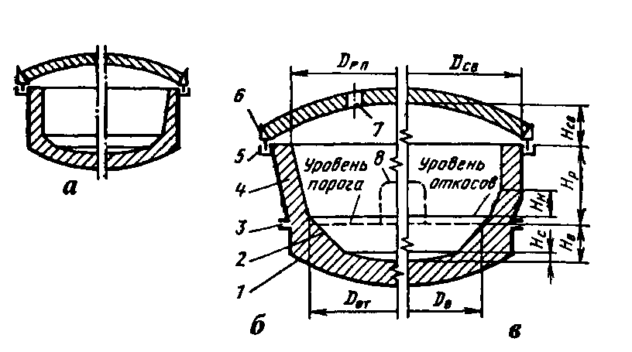
а - кожух з циліндричними стінками; б - з похилими; в - з циліндроконічними; 1 - кожух; 2 - укоси; 3 - роз'єм кожуха; 4 - футерування; 5 - кільцевий жолоб; 6 - склепінне кільце; 7 - отвір для електрода; 8 - робоче вікно
Рис. 118. Форма кожуха та робочого простору електропечей:

Робоче вікно завжди розташовують такий висоті, щоб його поріг перебував на 70-150 мм нижче рівня верху укосів, тобто. нижче за рівень, від якого починаються стінки печі. Це необхідно, щоб шлак не міг досягти стінок і не розчиняв би футерування стінок, оскільки його, на відміну від футерування укосів, неможливо відновити шляхом заправки - магнезитовий порошок буде ссипатися вниз з майже вертикальної стінки.
Основні розміри, визначальні габарити робочого простору - це глибина і діаметр ванни на рівні порога робочого вікна (Дв і Дв) і висота робочого простору від рівня порога до верху стінок - Hр (рис. 118). Розміри сфероконічної ванни визначають розрахунком, задаючись величиною відношення Яв/Яв, і прийнявши Дсф = 0,2Яв, виходячи з того, що вона повинна вміщати метал і шлак (~ 15% обсягу металу). Причому поріг робочого вікна має бути на 20—40 мм вище за рівень шлаку, щоб останній не випливав через вікно при спінюванні; крім того, як зазначалося, верх укосів має бути на 70—150 мм вище рівня порога.
Величину відносини Дв/Нв вибирають з урахуванням таких міркувань. Збільшення Д/Дв веде до зростання поверхні контакту метал-шлак і зменшення глибини ванни, що підвищує повноту процесів рафінування металу та полегшує прогрів ванни по висоті. Однак при цьому зростають діаметр кожуха та збільшуються габарити всіх конструкцій печі та її маса; зростає зовнішня тепловіддаюча поверхня кожуха і, отже, втрати втрати; збільшується витрата вогнетривів на кладку стін та склепіння; погіршується прогрів ванни біля укосів, особливо у зонах між електродами; зростає довжина короткої мережі, що веде до зростання електричних втрат. Враховуючи викладене, величину Дв/Нв для нових печей приймають у межах 4,5-5,5, причому нижня межа рекомендується для печей, що виплавляють сталі рядового призначення. Для печей з кислим футеруванням, які зазвичай працюють за спрощеною технологією без відновного періоду, величина Дв/Нв рекомендується в межах 3,5-4,5.
Висоту робочого простору (відстань від рівня порога робочого вікна до верху стін Яр) вибирають з урахуванням наступного. Яр сприяє підвищенню стійкості склепіння внаслідок його віддалення від високотемпературних електричних дуг і покращує можливості завантаження шихти однією порцією. Разом з тим, при цьому зростає поверхня, що тепловіддає, стінок і, отже, витрата електроенергії, а також довжина робочої частини електродів, що збільшує реактивний опір ланцюга. Зазвичай величина Др змінюється не більше 0,4—0,55>в, зростаючи у межах при зниженні ємності печі.
У печей із похилими стінками кут їхнього нахилу до вертикалі становить 10—20°. У печей з циліндро-конічними стінками висота похилої частини стін Ян становить 0,25-0,40Др, кут нахилу стінок кожуха в цій частині 10-25 °, а кут нахилу футерування 15-30 °.
Діаметр склепіння Дсв (див. рис. 118) роблять більше діаметра робочого простору Дрп, щоб склепіння знаходилося над пісковим затвором, розташованим із зовнішнього боку кожуха печі.
Діаметр розпаду електродів (діаметр кола, що проходить через осі електродів) вибирають, враховуючи, що при його збільшенні посилюється зношування футерування стінок поблизу електродів, погіршується прогрів металу у подини печі і посилюється нерівномірність прогрівання ванни по периферії. У зв'язку з цим бажано, щоб діаметр розпаду не перевищував 0,3 Дв. У існуючих печей цей діаметр змінюється від (0,3-i-0,25)Дв на великовантажних до (0,45-5-0,5)Дв на малих печах, де зблизити електроди до необхідної величини не дозволяють габарити електродотримачів.
У табл. 10 наведено основні розміри серійних печей, що споруджувалися в останні роки з циліндро-конічними стінками.
Кожух робочого простору виконують зварним із сталевого листа товщиною 10-40 мм. На великих печах його посилюють зовнішніми вертикальними та горизонтальними ребрами жорсткості. Приблизно на рівні порога робочого вікна кожух часто має горизонтальний роз'єм (див. рис. 118), що дозволяє знімати верхню частину кожуха під час ремонту футерування стін та прискорювати ремонт. Днище кожуха сферичне, але в малих печах його іноді роблять у вигляді конуса. Форма стінок кожуха представлена ​​на рис. 118; найчастіше, як зазначалося вище, останніми роками будували печі з циліндро-конічними стінками. До верхньої частини кожуха приварений кільцевий жолоб (5, див. рис. 118), що заповнюється .піском для створення герметичного з'єднання зі склепінням (пісочний затвор). На печах із електромагнітним перемішуванням металу центральна частина днища кожуха виконана з немагнітної сталі.
Робоче вікно виконано у вигляді вирізу в кожусі печі, в якому кріпиться П-подібна водоохолоджувальна металева рама. Рама служить опорою для цегляної кладки, забезпечуючи сталість контуру віконного отвору. Вікно закривається футерованою заслінкою, яка переміщається вгору та вниз.
Футерування дугової печі піддається впливу теплового випромінювання електричних дуг, ударам шматків шихти при завантаженні, впливу шлаку і металу, що роз'їдає, і термічних напруг, що виникають при різких коливаннях температур - охолодженні під час завалки холодної шихти. Футерування склепіння зазнає додаткових навантажень, що викликаються розпірними зусиллями аркового склепіння.
Тому вогнетриви, що застосовуються, повинні мати високу вогнетривкість, термостійкість, міцність і шлакостійкість.
Подина основної печі (рис. 119) складається з ізоляційного та робочого шарів. Ізоляційний шар включає шар листового азбесту, що укладається на металеве днище кожуха, вирівнює шар шамотного порошку і шар кладки з шамотної цегли. Товщина ізоляційного шару 70-180 мм. Робочий шар включає кладку з декількох рядів магнезитової цегли товщиною від 280 мм на малих печах до 575 мм на великих і верхній шар набивної з магнезитового порошку товщиною 100-190 мм, який на перших після викладки пода плавках спікається в монолітну масу.
Спеклий шар набивання відіграє велику роль: по-перше він запобігає можливому догляду рідкого металу через шви між цеглою кладки пода і, по-друге, його товщину підтримують постійною шляхом "заправки" - закидаючи після кожної плавки на зношені ділянки магнезитовий порошок; завдяки цьому стійкість пода становить 1500 - 6000 плавок і вона не лімітує роботу печі.
Останнім часом набивний шар іноді роблять завтовшки 400-500 мм за рахунок зменшення товщини кладки з магнезитової цегли та ізоляційного шару; при цьому досягнуто підвищення терміну служби пода, зменшення витрати магнезитових вогнетривів та простоїв печі на ремонтах пода. Загальна товщина пода на печах малої та середньої ємності приблизно дорівнює глибині ванни Яв, а на великовантажних знижується до 0,7 Яв; на печах з електромагнітним перемішуванням товщина пода не повинна перевищувати 900 мм.
Футерування стін на вітчизняних заводах виконують без шару теплоізоляційної кладки цілком з головної цегли (магнезитохромітової, хромомагнезитової, магнезито)вого), які укладають на футерування укосів. Цеглини в стіні кладуть в один ряд або в два (примикає до кожуха арматурний шар і внутрішній робочий, як на рис. 119). Верхню частину стінок іноді роблять меншою за товщину (рис. 118, а), тому що тут менше теплове випромінювання від електричних дуг. Товщина стінок у нижній частині становить 300-570 мм, зростаючи зі зростанням місткості печі.
Стійкість стін 100 печей становить 150-200 плавок, на малих печах вона досягає 350 плавок.

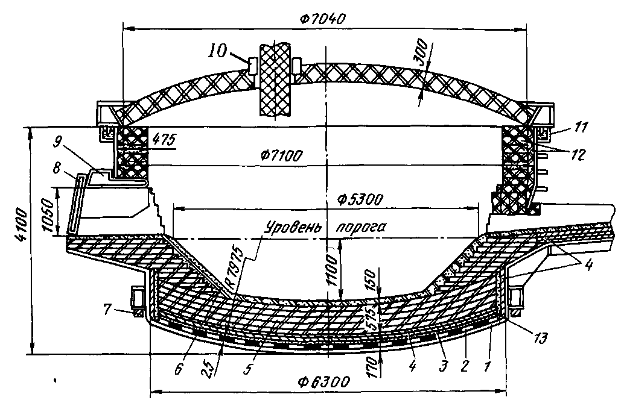
1- кожух; 2 - листовий азбест; 3 - шар шамотного порошку; 4 - шамотна цегла; 5 - магнезитова цегла; 6 - магнезитовий порошок; 7 - кільцева рейка; 8 - заслінка; 9 - рама робочого вікна; 10 - кільце, що ущільнює; 11 - кільцевий жолоб; 12 - магнезитохромітова цегла; 13 - мелений азбест
Рис. 119. Розріз робочого простору 100-т дугової печі:

Місцями найбільшого зношування стін є "гарячі плями" - ділянки, наближені до електродів (електричних дуг). Іноді ці ділянки виконують з вогнетривів підвищеної стійкості, наприклад, з магнезитовуглецевої цегли; їх ремонтують шляхом торкретування; розміщують тут водоохолоджувані панелі.
Склепіння печі має форму бані (у поперечному розрізі — форму арки, рис. 119). Таку форму отримують за рахунок використання при викладанні склепіння клинової та прямої цегли. Опорою крайньої цеглини склепіння і, таким чином, всієї його кладки служить сталеве склепіння кільце (рис. 120), що охоплює склепіння до периферії; на середніх і великих печах склепіння роблять водоохолоджуваним. Склепіння основних печей викладають з магнезитохромитового цегли, в кладці, залишають три отвори для пропускання електродів і отвір для відведення пічних газів. Товщина склепінь становить 230-460 мм, зростаючи зі зростанням місткості печі.
У процесі служби внутрішня нагріта поверхня склепіння поступово руйнується шляхом оплавлення, а також сколювання тонких шарів під впливом зусиль розпірних, що виникають в арочній конструкції. Коли товщина склепіння зменшиться настільки, що можливе його обвалення, склепіння замінюють. Мостовим краном його захоплюють за склепіння і знімають, ставлячи на його місце інший, заздалегідь набраний склепінь; заміна триває 20-40 хв. Набирають склепіння на опуклому шаблоні осторонь печі. Стійкість зводу малих печей (5-12-т) становить 125-225 плавок, вона знижується зі зростанням місткості печі, становлячи 50-85 плавок на 60-200 печах.
При замінах склепіння герметичність його з'єднання з робочим простором забезпечується пісковим затвором. Приварений до низу склепінця "ніж" (рис. 120, 1) в момент опускання склепіння на піч входить до піску, яким заповнений кільцевий жолоб (рис. 119, 11 або ж рис. 118, 5).
Футерування кислих печей (склепіння, стінки, кладка робочого шару пода) роблять із динасової цегли. Набивний шар пода виготовляють із кварцового піску та вогнетривкої глини, взятих у співвідношенні 9:1. Стійкість футерування кислих
печей вище, ніж основних. Це тим, що тривалість плавки в кислої печі менше, ніж у основний; крім того, ємність кислих печей невелика (3-10 т).
Сталевипускний отвір розташоване проти робочого вікна вище рівня металу та шлаку; його нижня кромка находиться на рівні порога робочого вікна. Отвір може бути круглим діаметром 120-150 мм або квадратного перерізу зі стороною 150-250 мм. Жолоб, що примикає до отвору, футерують шамотною цеглою.
Ущільнювачі електродних отворів .Отвори у склепінні для електродів роблять у діаметрі на 30-50 мм більше діаметра електрода. Зазор між ними необхідний для запобігання поломкам електродів при деформації склепіння в процесі розігріву при експлуатації.
Зазори навколо електродів ущільнюють, щоб уникнути вибивання гарячих газів, оскільки це веде до збільшення тепловтрат і, отже, витрати електроенергії; викликає перегрів електродотримачів і, особливо, електродів, які внаслідок цього посилено окислюються. Застосовують багато різних конструкцій ущільнювачів.
На великих печах добре показали себе газодинамічні кільця, що ущільнюють. Одна з конструкцій такого ущільнювача показано на рис. 121 а. На кільце з вогнетривкого бетону спирається порожнисте металеве кільце, в яке тангенціально підводять стиснене повітря. Повітряний потік навколо електрода перешкоджає вибиванню газів із печі. На малих і середніх печах широко застосовують економайзери - порожнисті водоохолоджувані кільця, розташовані навколо електрода на склепіння або заглиблені у склепіння. На рис. 121 б показана одна з конструкцій заглибленого в склепіння економайзер, який для поліпшення ущільнення забезпечений зверху коміром (воронкою), що заповнюється шлаковою ватою.

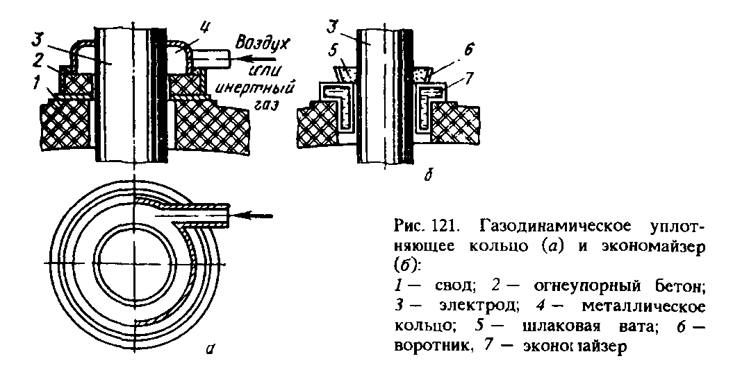

- Робочий простір високопотужних водоохолоджуваних печей
Більша частина електродугових печей нашої країни - це печі з робочим простором з вогнетривів та трансформаторами невисокої питомої потужності (200-400 кВ А/т). В останні роки, як уже зазначалося, взяла гору нова концепція будівництва та експлуатації електродугових печей. З метою скорочення витрати електроенергії, тривалості плавки та поліпшення інших техніко-економічних показників почали будувати високопотужні печі, тобто. печі з питомою потужністю пічного трансформатора 600-900 кВ • А/т. Це викликало необхідність суттєвої зміни конструкції робочого простору печі. Одним з важливих визначальних факторів при цьому стало те, що сильне випромінювання високопотужних електричних дуг викликало перегрів і різке зниження стійкості футерування, і тому високопотужні печі стали будувати зводами і стінами, що водоохолоджуються.
Іншим важливим фактором послужило те, що через збільшені тепловтрати з охолоджувальною водою робота за технологією з тривалою витримкою рідкого металу в печі виявилася неекономічною і стали застосовувати технологію, при якій в печі проводять розплавлення шихти і короткий окисний період, а далі метал випускають в ковш для доведення позапічної обробки. Оскільки для ефективної позапічної обробки необхідно запобігти попаданню в ківш пічного шлаку (з нього в метал можуть переходити фосфор і кисень), високопотужні печі зазвичай обладнають сифонним або еркерним випуском металу, що забезпечують злив сталі без попадання пічного шлаку в ківш.
Ще одним визначальним фактором стало те, що у зв'язку з охолодженням водою відпала необхідність підвищувати стійкість стін печі шляхом виконання їх похилими або циліндро-конічними, тому водоохолоджувані печі зазвичай роблять з циліндричними стінами.
Таким чином, знову споруджувані високопотужні дугові сталеплавильні печі - це зазвичай печі з водоохолоджуваним склепінням і стінами, з еркерним або сифонним випуском металу і з циліндричними стінами. Такі печі часто обладнають стіновими (тобто вводяться через стіни печі) паливно-кисневими пальниками, які розташовують у відносно холодних зонах між електродами і включають у період плавлення, що дозволяє скоротити тривалість періоду і знизити витрату електроенергії.
Основні розміри робочого простору вітчизняних 100-т водоохолоджуваних печей наведено нижче:
Пекти ДСП-100І6* ДСП-100І7*; ДСП БМЗ*
ДСП-100-І8
Діаметр ванни на рівні
порога робочого вікна, мм 5550 5400 5150
Глибина ванни, мм 1100 1365 1320
Висота робочого простору (від порога до
верху стін), мм. 2070 2450 2600

У першої вітчизняної водоохолоджуваної печі, розробленої на початку 80-х років (ДСП-100-І6), розміри робочого простору такі ж, як у звичайних печей з вогнетривким футеруванням. Створені пізніше печі ДСП-100І7 та 100І8, а також піч БМЗ мають ванну більшої глибини при меншому її діаметрі; величина відношення діаметра до висоті ванни Яв/Яв також менше (менше 4,0), ніж у печей з вогнетривким футеруванням (4,5-5,5). Така зміна розмірів ванни яви-
лось наслідком винесення операцій з рафінування і доведення сталі з печі в ківш, оскільки при цьому відпала необхідність мати в печі велику поверхню контакту метал-шлак і малу глибину ванни, які були обов'язкові для забезпечення повноти рафінування процесів у разі їх проведення в печі.
Зменшення діаметра ванни і виконання стін водоохолоджуваних печей циліндричними дозволило зменшити діаметр кожуха, особливо в його верхній частині, і тим самим скоротити площу водоохолоджуваних поверхонь склепіння і стін і відповідно знизити тепловтрати з водою, що охолоджує. Зменшилася також довжина короткої мережі та відповідно електричні втрати.
Для нових водоохолоджуваних печей характерно також збільшення висоти робочого простору, і цим його обсягу з метою поліпшення можливості завантаження печі в один прийом (одним кошиком).
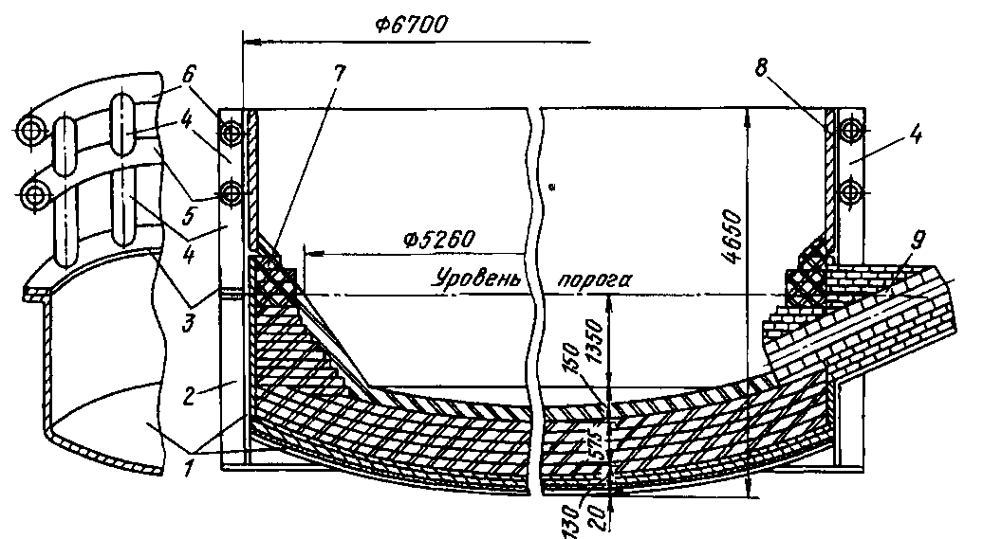
1- нижня частина кожуха; 2 – ребро жорсткості (сталева пластина); 3 – фланець; 4, 5, 6 труби; 7 - кладка низу стін; 8 - стінова водоохолоджувана панель; 9 - трубки з магнезиту
Рис. 122. 100-т піч з сифонним випуском металу і водоохолоджувальна стінами

Сифонний та еркерний випуск. Сучасна вітчизняна 100-т піч із сифонним випуском (ДСП-100І7) представлена ​​на рис. 122; схема печі з еркерним випуском – на рис. 123. Сифонний випуск металу виробляють через утворений магнезитовими трубками (блоками) 9 похилий отвір, розташоване в кладці укосу з протилежної від робочого вікна сторони і так, що його початок заглиблено в метал. У процесі плавки і за нахилі печі під час випуску межа метал—шлак перебуває вище рівня отвори і тому шлак у нього потрапляє, тобто. забезпечується випуск сталі без шлаку.
Пекти з еркерним випуском має (рис. 123) з протилежної від робочого вікна сторони виступ (еркер) 6, в якому під час плавки знаходяться метал і шлак. У дні еркера розміщено сталевипускний отвір 7; дно з отвором розташоване такій висоті, що зливу металу достатній нахил печі на 10—12°. Стіни еркера викладені з магнезитової цеглини, дно виконане так само, як і під печі; зверху еркер закритий знімним трубчастим водоохолоджуваним зведенням 5, при знятті якого забезпечується доступ зверху до випускного отвору. Останнє виконано із магнезитових трубок; після випуску чергової плавки його перекривають знизу графітовою плитою, а зверху до нього засипають магнезитовий порошок. Притискання графітової плити забезпечують важелем, який може бути відвернуто від отвору вбік або вниз. Для випуску сталі відводять важіль із графітовою плитою, з отвору висипається магнезитовий порошок і сталь витікає через отвір без шлаку.

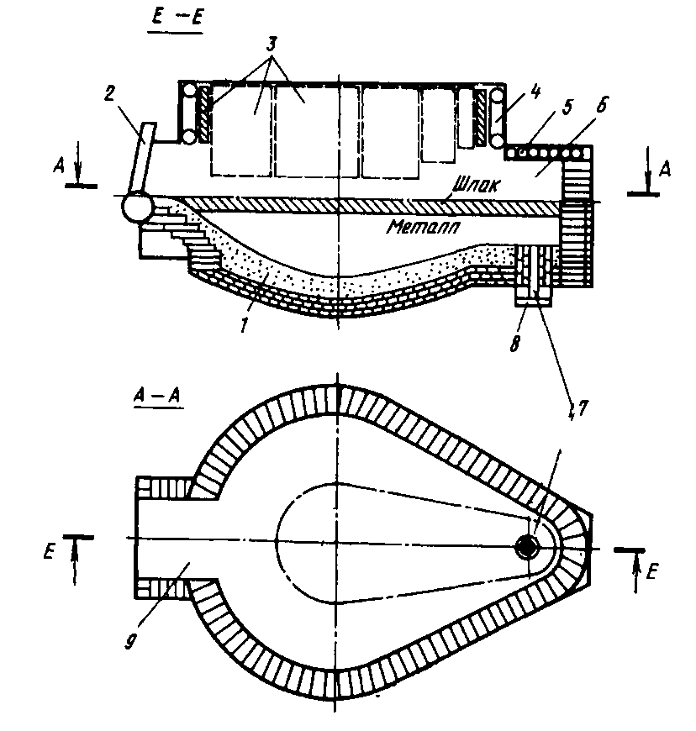
1 - Потовщений набивний шар пода; 2 - заслінка; 3 - стінова панель; 4 - трубчастий каркас стін; 5 - зведення еркера; 6 - еркер; 7 - сталевипускний отвір; 8 - запірна пластина; 9 - робоче вікно
Рис. 123. Робочий простір печі з еркерним випуском:

Кожух водоохолоджуваних печей зазвичай циліндричної форми (рис. 122) зі сферичним днишем; іноді низ кожуха виконують звужується. Кожух складається із двох частин. Нижню частину (рис. 122,1), що є опорою кладки пода, роблять як і на звичайних печах зі сталевих листів. Верхню частину (вище порога робочого вікна), що є опорою стінових панелей, що охолоджуються, виконують у вигляді гратчастого каркаса. На вітчизняних печах він виготовлений із сталевих труб і включає дві кільцеві труби 5 і 6 і ряд вертикальних труб 4, що спираються на кільцевий фланець 3, що служить для з'єднання з кільцевим фланцем нижньої частини кожуха. Відмова від суцільного кожуха стін викликана необхідністю забезпечити доступ зовні до вузлів кріплення панелей і великому числу підводів і відводів води до них, а також забезпечити візуальний контроль панелей.
Футерівку пода (до верху укосів) часто виконують так само, як на звичайних печах (теплоізоляційний шар, кладка з магнезитової цегли та набивний шар завтовшки до 190 мм). На деяких печах застосовують набивний під товщиною набивання до 500 мм (див. рис. 123). Низ стін над укосами роблять із вогнетривів, щоб унеможливити випадковий контакт стінових панелей з рідким металом. Цей шар кладки має висоту 350-600 мм; у зв'язку з близькістю до високопотужних електричних дуг його виконують з високостійких вогнетривів, наприклад магнезитовуглецевих.
Стінові панелі. Усередині решітчастого каркасу стін по всьому його периметру закріплено від 8 до 16 водоохолоджуваних панелей (рис. 123,3); кожна з них має самостійні підведення та відведення води. Щоб уникнути випадкового контакту з рідким металом панелі кріплять так, щоб відстань від їхнього низу до рівня порога робочого вікна становила 350-500 мм. Над сталевипускним отвором, у бік якого нахиляють піч, панелі мають вище, ніж в інших ділянках стін. Панелі займають 65-80% площі стінок печі; найбільша площа панелей біля печей з еркерним випуском, оскільки їх можна розташовувати ближче до металу, тому що при випуску піч нахиляють лише на 10-12 °, тоді як печі з сифонним випуском або через жолоб - до 45 °.
Відомі три типи водоохолоджуваних панелей: литі, коробчасті(кесонні) та трубчасті. Нижче охарактеризовані деякі, найбільш відомі. У Японії розроблено панеді у вигляді плоского литого чавунного блоку, всередині якого залита сталева трубка у вигляді змійовика для охолоджувальної води, а в поверхневий шар з боку робочого простору вмонтовано вогнетривку цеглу. У Німеччині використовують коробчасті панелі, що являють собою зварену з листів плоску коробку з рядом перегородок усередині, що змушують воду циркулювати по траєкторії змійовика вздовж усієї поверхні коробки так, щоб не було застійних зон.
Поширені трубчасті панелі; вони відрізняються надійністю, прості у виготовленні, дозволяють працювати при блискучих тисках і швидкостях руху води, що запобігає утворенню застійних зон. Трубчасті панелі, що застосовуються на вітчизняних заводах, представлені на рис. 124. Панель фірми Крупп являє собою (рис. 124 а) ряд паралельних труб 1, в якому дві сусідні труби зверху і знизу з'єднані привареними штампованими перехідниками (капами) 2, що забезпечують поворот води на 180°; патрубки 4 і 3 служать для підведення та відведення охолоджувальної води. Вітчизняну панель (рис. 124 б) виготовляють з двох труб діаметром 70-90 мм методом згинання без зварних швів. Труби 5 (на рис. 124 відзначена штрихами) і 6 окремо згинають формою прямокутної спіралі з залишенням зазорів між гілками; вставляють труби одна в одну, отримуючи плоску панель. Труби скріплюють в одне ціле за допомогою накладок, що приварюються 10. Один з варіантів влаштування панелей передбачає (рис. 124, б) підведення 8 і відведення 9 води через периферійні кінці труб і з'єднання кінців труб 5 і 6 в центрі панелі за допомогою патрубка 7. Ця панель порівняно з панеллю фірми Крупп має менший гідравлічний опір через відсутність поворотів води на 18; більш проста у виготовленні, тому що не потрібно зварювання труб; більш надійна в експлуатації через відсутність зварних швів, якими зазвичай відбувається руйнування.

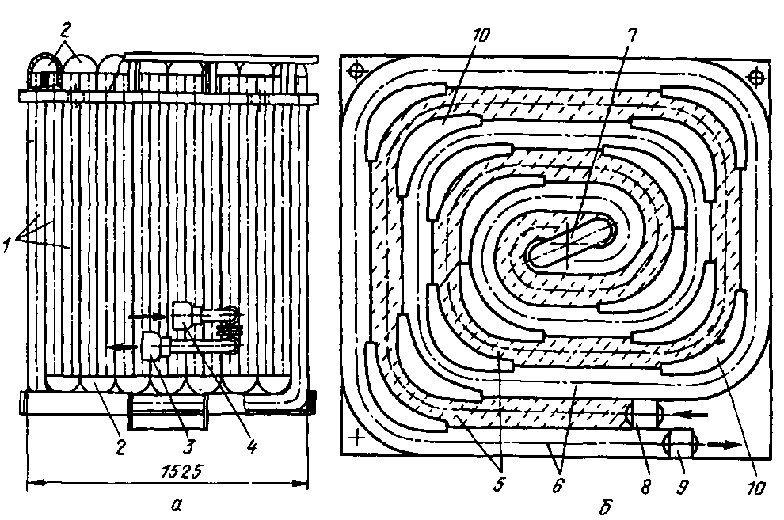
Рис. 124 Трубчасті стінові водоохолоджувальні панелі

На теплосприймаючу поверхню всіх панелей наносять шар теплоізолюючої вогнетривкої маси для того, щоб зменшити втрати тепла через панель; для утримання цієї маси до поверхні приварюють велику кількість шлакоутримувачів (штирів, куточків, гачків тощо). У процесі роботи панелей на місці руйнується обмазки формується гарнісаж, що також є утеплювачем.
Швидкість руху води має бути більше 2 м/с для того, щоб не виникали застійні зони, оскільки в них починається кипіння води. При кипінні випадають солі жорсткості і шар накипу, що утворюється, уповільнює тепловідведення, в результаті чого панель в цьому місці прогоряє. Для запобігання випаданню солей жорсткості необхідно застосовувати хімічно очищену воду.
Витрата води на обидва види трубчастих стінових панелей становить 5-9 м3/год на 1м2 поверхні панелі, стійкість панелей досягає 2000-4000 плавок і більше.
Водоохолоджувані склепіння застосовують в основному на високопотужних електропечах, що мають також водоохолоджувані стіни. Іноді такі склепіння використовують на невисокомочних печах, що мають робочий простір з вогнетривів.
Більшість водоохолоджуваних склепінь виконують комбінованими, тобто. їх периферійну частину роблять водоохолоджуваний з металу, а центральну, через яку проходять електроди, з вогнетривкої цегли, щоб запобігти можливому короткому замиканню між електродами і металевою водоохолоджуваною частиною склепіння. Зазвичай периферійна частина, що охолоджується, займає близько 80% поверхні склепіння, а центральна частина з вогнетривів - близько 20%.
Розроблено та знаходять застосування ряд різновидів водоохолоджуваних склепінь.
Вони відрізняються формою поперечного перерізу (плоскі, куполоподібні, опуклі у вигляді усіченої піраміди), пристроєм основних водоохолоджуваних елементів (трубчасті, коробчасті з циркуляцією води всередині коробки, зі спрейєрним охолодженням робочої поверхні), формою (в плані) центральної вогнетривкої. Ця частина може мати у плані круглу форму, як на рис. 125, або дельтавидну форму (форму трикутника) з отворами для електродів, що розташовуються в кутах цієї вогнетривкої частини. При дельтавидній конфігурації вогнетривкої частини зменшується її площу, тобто. зростає площа водоохолоджуваної частини склепіння.
Два різновиди комбінованих водоохолоджуваних склепінь показані на рис. 125. Плоске коробчате склепіння (конструкції МВМІ) (рис. 125, а) має в якості несучої основи водоохолоджуване трубчасте склепіння кільце 4. На нього спирається пеериферійна кільцева коробчаста частина 2, Складена з трьох окремих порожнистих секторів - 2а, 2; в порожнину кожного з них закладено трубчастий змійовик з двома рядами отворів для підведення води, що охолоджує. В одному із секторів виконано отвір 8 для відсмоктування пічних газів; до нижньої поверхні периферійної частини приварені сталеві смуги або штирі для утримання шару вогнетривкої маси 5 або гарнісажу.
Центральна частина 1 склепіння з трьома отворами 7 для електродів встановлена ​​на периферійній; вона має форму купола і набрана з магнезитохромітової цегли, що спираються на стале кільце 6, що неохолоджується.
Недоліками такої конструкції є виникнення у великих за розмірами секціях значних термічних напруг, що може спричинити руйнування зварних швів, а також мала швидкість води, що омиває нижній лист коробчастих секцій, що може викликати кипіння води в окремих ділянках з випаданням накипу і прогар тут склепіння.
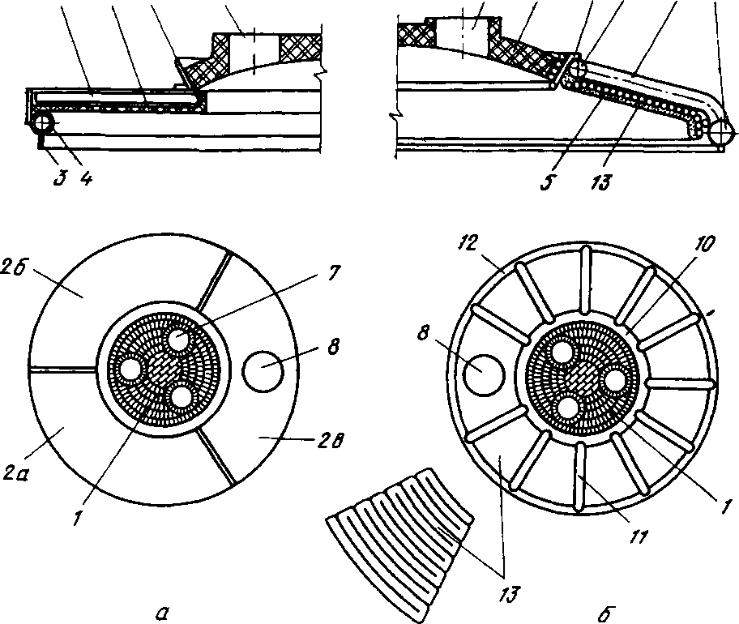
1- Центральна частина склепіння; 2 - периферійна кільцева частина з коробчатих секторів 2 а, 2, б і 2, в; 3 - "ніж"; 4 - склепінне кільце; 5 - гарнісаж; 6 — сталеве кільце, що не охолоджується; 7 - отвори для електродів; 8 - відотвір для відведення пічних газів, 9 - водоохолоджувальне опорне кільце; 10, 12 - верхнє і нижнє трубчасті кільця відповідно; 11 - радіальні балки, 13 - водоохолоджувані панелі
Рис.125. Водоохолоджувані плоскі коробчасті (а) та трубчасті куполоподібні (б) склепіння електропечей:

Подібні склепіння застосовують на печах із невисокопотужними трансформаторами. Витрата води становить ~ 2,5 м3/год на 1 м2 поверхні, стійкість частини, що охолоджується, досягає 2000 плавок.
Трубчастий куполоподібний Склепіння (рис. 125, б) має водоохолоджуваний несучий каркас з верхнього 10 і нижнього 12 трубчастих кілець, з'єднаних вигнутими трубами (радіальними балками) 11. Знизу до каркаса прикріплені трубчасті водоохолоджувальні панелі 13, маси, що утримується привареними до панелей шлакотримачами. Одна з панелей ви- , повна з отвором 8 для відведення пічних газів. Центральна куполообразная частина 1 склепіння є знімною, вона викладена з магнезитохромітової цегли, утримуваних Водоохолоджуваним трубчастим опорним кільцем 9.
Витрата води на подібних склепіннях становить 6-9 м3/год на 1 м2 поверхні; Для склепіння 100-т печі в цілому він дорівнює <400м3/год, з цією метою необхідно застосовувати хімічно очищену воду.
Застосування водоохолоджуваних склепінь знизило витрату склепіння вогнетривів з 3-8 до 0,5-0,8 кг/т сталі.
Крім двох описаних практичне застосування знаходять ряд інших конструкцій водоохолоджуваних склепінь. На вітчизняних печах місткістю до 10 т іноді застосовують цільнозварні коробчасті плоскі склепіння без вогнетривкої вставки в їхньому центрі. На зарубіжних заводах застосовують опуклі склепіння з центральною частиною з вогнетривів та периферійною із плоских коробчатих панелей, розташованих похило з підйомом до центру. У цих панелях зроблені внутрішні перегородки (схожі з показаними на рис. 24), що змушують воду рухатися всередині панелі по траєкторії змійовика, омиваючи всю поверхню панелі, що нагрівається. За кордоном починають застосовувати склепіння зі спрейєрним охолодженням. Таке склепіння має центральну вогнетривку частину та периферійну у вигляді порожнистого коробчастого кільця куполоподібної форми.

Механічне обладнання печей
Опора печі та механізми її нахилу
Для опори корпусу печі на фундамент і нахилу печі при зливі металу служить люлька. Вона (рис. 126, 3) виконана у вигляді горизонтальної коробчастої зварної плити з двома опорними сегментами За. Механізм нахилу може бути з гідравлічним (рис. 126 а) або електромеханічним (рис. 126 б) приводами. У першому випадку подається в гідроциліндри 1 під тиском рідина викликає висування або опускання штоків 2, у другому - електродвигуни 6 з редукторами 4 забезпечують поздовжнє переміщення зубчастих рейок 5. При переміщенні штоків або рейок опорні сегменти люльки перекочуються по горизонтальних фундаментних балках опорних станин печі.
Різновиди печей в залежності від способу відкривання для завантаження
Шихту в сучасні електродугові печі завантажують зверху за допомогою кошиків з днищем, що відкривається (див. рис. 136).
Залежно від способу відкривання для завантаження зверху розрізняються печі з: а) поворотним склепінням; б) викочування корпусом; в) склепінням, що відкочується. Ці печі відрізняються компонуванням та пристроєм механічного обладнання.
Печі з поворотним склепінням бувають двох типів: з опорою механізму відвороту склепіння на люльку та на окремий фундамент. У сучасних печей першого різновиду (рис. 127 а) Склепіння 3 підвішений до полупорталу 2, який разом з електродами 5 і системою їх переміщення закріплений на поворотному валу 8, що спирається на люльку. Для завантаження шихти склепіння піднімають на 150-300 мм, підтягуючи до напівпорталу, а електроди піднімають із робочого простору. Потім обертанням вала 8 відвертають склепіння з електродами на кут 85°, відкриваючи цим робочий простір. Нахил печі у бік зливного жолоба 11 і робочого вікна 4 забезпечують качання люльки. Пекти з опорою механізму відвороту склепіння на окремий фундамент показано на рис. 129.

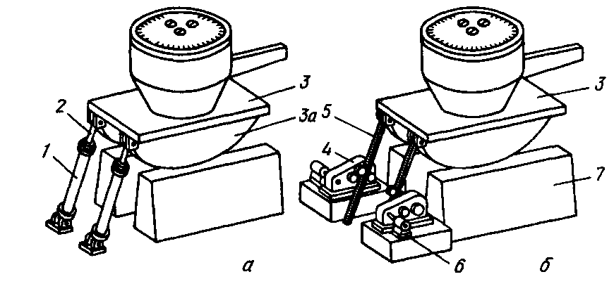
Рис 126 Люлька та механізми нахилу печі з гідравлічним (а) та електромеханічним (б) приводом

У печі з викочуванням корпусом (рис. 127, б) портал 6 жорстко закріплений на люльці 9, до порталу підвішений Склепіння 3 і на порталі кріпляться електроди 5 з системою їх переміщення. Кожух 1 печі встановлений на візку 12, який з потужністю ходових коліс 7 може пересуватися рейками, покладеними на люльці. Перед завантаженням склепіння піднімають, електроди виводять із робочого простору, після чого кожух викочують з-під порталу у бік робочого вікна.
Люлька забезпечує нахил печі разом із порталом.
Поширений і інший різновид печей з викочуванням корпусом. Вони портал зі склепінням і електродами спирається на два окремих опорних сегмента. Кожух печі закріплений на люльці і викочується з-під порталу разом із люлькою. При нахилі печі люльку замковим пристроєм жорстко з'єднують з опорними сегментами порталу, сегменти люльки та порталу мають однаковий радіус кривизни, чим забезпечується спільний синхронний нахил кожуха та порталу.
У печі з склепінням (мал. 127, в) портал 6 і кожух 1 спираються на загальну люльку 9, причому портал встановлений на ходових колесах 7, і може переміщатися по рейках, укладеним на люльці; до порталу кріпиться склепіння 3 з електродами. Перед завантаженням склепіння з електродами 5 піднімають і портал відкочується, з'їжджаючи з колиски у бік жолоба 11 або робочого вікна 4. Качанням колиски забезпечують нахил печі разом з порталом; портал при нахилі жорстко скріплюють із люлькою спеціальними упорами.

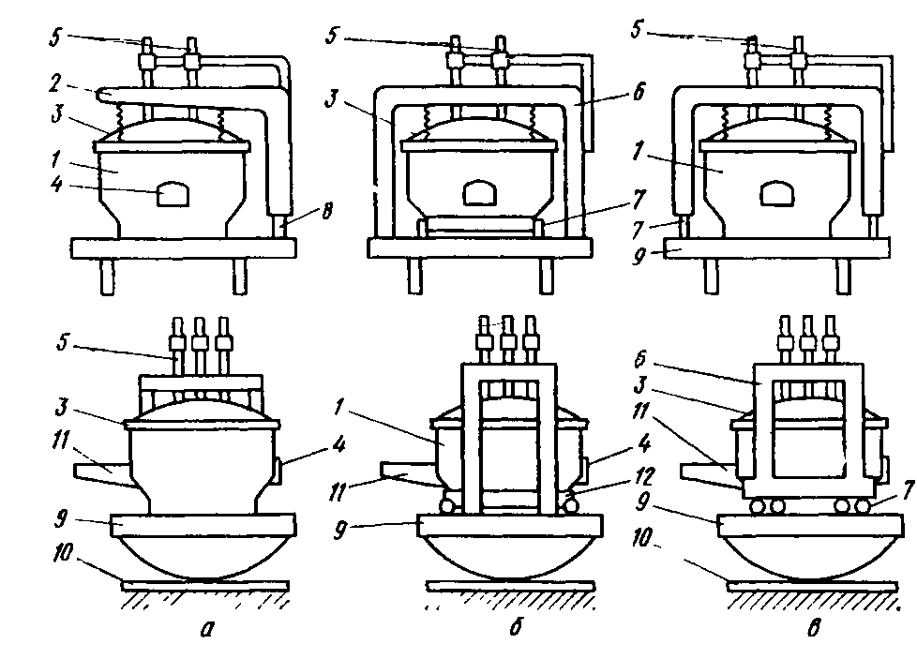
Рис. 127. Схеми влаштування електропечей, що завантажуються зверху

В даний час печі з викочуванням корпусом і склепінням, що відкочуються, вважаються застарілими. В останні роки будуються досконаліші печі з поворотним склепінням. Багато печей місткістю понад 25 т (крім високопотужних печей) обладнуються механізмами повороту кожуха навколо вертикальної осі та пристроями для електромагнітного перемішування металу.
Механізми підйому-повороту склепіння
Як зазначалося, печі з склепінням бувають двох різновидів: з опорою механізму відвороту склепіння з електродами або на люльку або на окремий фундамент.
Печі з опорою механізму відвороту склепіння на люльку. Більшість вітчизняних печей цього типу, що будувалися в останні десятиліття, схожі з пристроєм 100-т пе.чі, схематично показаної на рис. 128. Корпус печі (на рис. не показаний) спирається на люльку 8 через чотири опорні тумби 9. Склепіння 12 підвішений до напівпорталу, що складається з двох Г-подібних стійок 14, за допомогою ланцюгів 11, кінці ланцюгів з'єднані з приводом 7 (електродвигун і черв'ячний редуктор з тяговим гвинтом), який переміщує ланцюги, забезпечуючи підйом і опускання склепіння. Два приводи 7 з'єднані синхронізуючим валом 15.
Напівпортал закріплений на сталевій литій поворотній плиті 1, яка одним кінцем насаджена на поворотний вал 4 діаметром 750 мм. Вал закріплений у колисці, спираючись на підп'ятник 5 і верхній 6 і нижній роликові підшипники. Обертання валу здійснює електродвигун з редуктором через конічну шестерню, що входить у зачеплення з конічним зубчастим сектором 3, закріпленим на валу 4. На поворотній плиті 1 між Г-подібними стійками закріплені три стійки механізму переміщення електродів (на рис. 128 не показані).

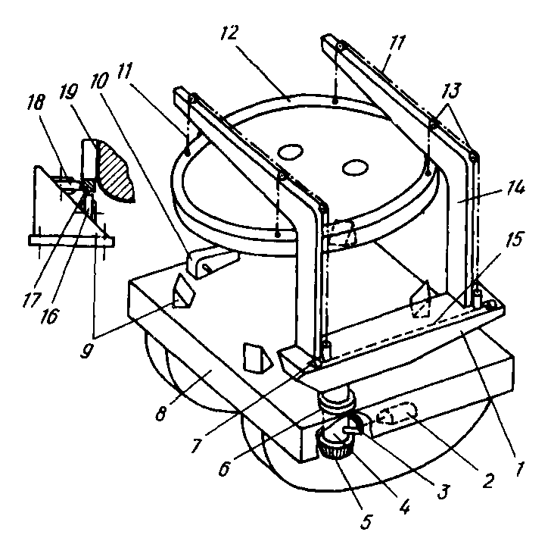
- - Поворотна плита; 2 - електродвигун з редуктором; 3 - конічний зубчастий сектор; 4 - вал; 5 - підп'ятник; 6 - верхній опорний роликовий підшипник; 7 - привід (електродвигун та черв'ячний редуктор з тяговим гвинтом); 8 - колиска; 9 - опорні тумби; 10 - механізм обертання; 11 - ланцюги; 12 - склепіння; 13 - ролики; 14 - Г-подібні стійки; 15 - синхронізуючий вал, 16 - ролики опорних тумб; 17 - кільцева рейка, 18 - ролики, що запобігають бічне зміщення корпусу; 19 - корпус печі
Рис. 128. Механічне обладнання печі з опорою механізмів підйому-повороту склепіння на люльку:

При відкритті печі для завантаження включають привід 7, піднімаючи склепіння на 150-300 мм, і електроди піднімають, виводячи їх з робочого простору. Далі включають привід 2, повертаючи вал 4 на кут 80°; разом з валом навколо його осі повертається плита 1 і закріплені на ній портал, склепіння та електроди, відкриваючи робочий простір зверху.
Пекти забезпечена механізмом обертання ванни. Він призначений для повороту печі навколо вертикальної осі на 40 ° в одну та іншу сторону щодо нормального положення. Це дозволяє під час плавлення при трьох положеннях кожуха проплавляти в шихті дев'ять колодязів, що скорочує час розплавлення шихти. Можливість обертання забезпечується завдяки тому, що корпус печі 19 за допомогою прикріпленого до нього кільцевої рейки 17 спирається на ролики 16 опорних тумб 9. Один або два механізми обертання 10 встановлені на люльці; кожен з них складається з електродвигуна з редуктором, вихідний вал якого входить у зачеплення із закріпленим на корпусі печі зубчастим сектором, завдяки чому обертання валу викликає поворот корпусу. При включенні механізму 10 і обертанні корпусу кільцева рейка 17 котиться по роликах 16, а ролики 18 запобігають бічне зміщення корпусу. На високопотужних печах в такому механізмі немає необхідності, оскільки в процесі розплавлення навколо трьох електродів утворюється загальна плавильна зона або колодязь (див. рис. 137), а не три окремі колодязя, що проплавляються, характерних для невисокомочних печей.
Печі з опорою механізму відвороту склепіння на окремий фундамент експлуатуються вже багато років. Є кілька їх різновидів. Сучасний варіант пристрою розглянемо (рис. 129) на прикладі вітчизняної високопотужної печі (ДСП-100І6). Корпус печі жорстко закріплений на люльці 1. Він включає нижню частину 2 (опору ванни) зі сталевого листа і стіновий каркас 3 з труб зі стіновими панелями 4 і робочим вікном 5. Водоохолоджуваний Склепіння 6 за допомогою чотирьох гнучких тяг 7 підвішений до двох консолей 8 13 та шахтою 18. У нижньому положенні портал спирається на люльку через закріплені на ній дві тумби 14, а склепіння 6 - на корпус печі. У шахті 18 розміщені три гідроциліндри, які переміщають телескопічні стійки 72 електродотримувачів. Електроди в електродотримачі затискають за допомогою хомута 9 пружинно-гідравлічного механізму 70; Струм від гнучких кабелів до електродотримачів підводять водоохолоджуваними мідними трубами 11 а.

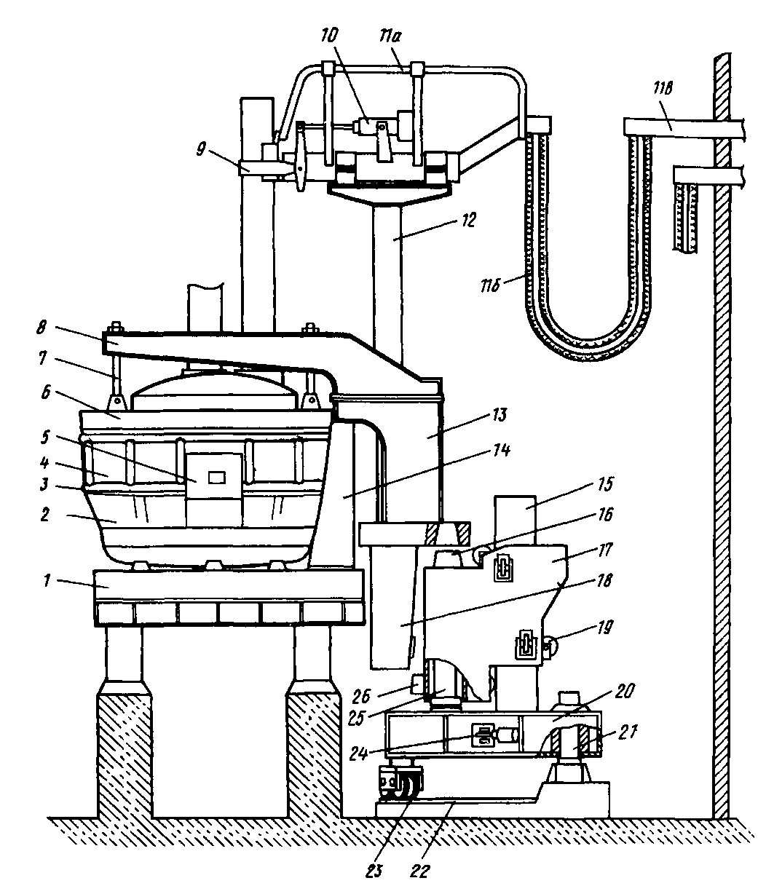
1 - колиска; 2 - кожух печі (нижня частина); 3 - стіновий каркас; 4 - стінові панелі; 5 - робоче вікно; 6 - водоохолоджуваний Склепіння; 7 - гнучкі тяги; 8 - консолі; 9 - хомут; 10 - пружинно-гідравлічний механізм; 11 а, б, в - коротка мережа; 12 - телескопічні стійки електродотримачів; 13 - портал; 14 - тумби; 15 - напрямні колони; 16 - конічний хвостовик каретки; 17 - каретка; 18 - шахта; 19 - ролики; 20 - поворотна платформа; 21 - опорний вал; 22 - дугоподібні рейки; 23 - опорні ролики; 24, 25 - гідроциліндри; 26 - виступ
Рис. 129. Піч з опорою механізму підйому-повороту склепіння на окремий фундамент:

Механізм відвороту склепіння з електродами розташований на окремому фундаменті і включає поворотну платформу 20 із закріпленими на ній двома направляючими колонами 15 і переміщувану по них вгору-вниз за допомогою системи роликів 19 каретку 17. При відкритті робочого простору печі спочатку з двох циліндрів 1 з двох виводять електроди шляхом з'єднання. 25 переміщають каретку 17; при цьому конічний хвостовик каретки 16 входить у відповідний отвір порталу, а виступ 26 прилягає до шахти. Каретка, що рухається вгору, піднімає портал, консолі і шахту і закріплені на них склепіння та електроди. Після підйому склепіння на 200-300 мм каретку 17 зупиняють і за допомогою гідроциліндра 24 починають поворот платформи 20 навколо опорного валу 27; опорні ролики 23 платформи при цьому рухаються по дугоподібних рейках 22. Разом з платформою навколо осі 27 повертається все піднесене кареткою обладнання, включаючи склепіння та електроди; поворот ведуть до повного відкриття робочого простору печі.
Ця піч, як і всі нові високопотужні, має гідравлічні приводи основних пічних механізмів, що є більш швидкодіючими, ніж електромеханічні.
- Електроди та механізми для їх затискання та переміщення
Струм у плавильний простір дугової електропечі надходить по електродах. Витримувати високі температури і зберігати достатню міцність і хорошу електропровідність можуть тільки вироби з вуглецю. Застосовувані в електросталеплавильному виробництві звані графітовані електроди виготовляють із малозольних вуглецевих матеріалів: нафтового чи пекового коксу з добавкою сполучного — кам'яновугільного пека. Розмелений кокс після прожарювання при ~ 1300 ° С змішують з розплавленим пеком в обігріваються (до 150 ° С) змішувачах. Далі суміш пресують у заготовки та обпалюють їх у печах при 1300 °С, а потім в електричних печах при температурах 2500-2700 °С, що досягаються за рахунок пропускання через них струму силою 60-120 кА.
Обпалені заготовки піддають механічній обробці, надаючи їм форму циліндра.
Питомий електроопір графітованих електродів дорівнює 8-13 мкОм м; відповідно до ГОСТ допустима щільність струму для електродів діаметром від 100 до 610 мм знаходиться в межах від 35 до 12-14А/см2, зменшуючись зі зростанням діаметра електрода. Для високопотужних печей останнім часом організовано виробництво графітованих електродів з особливо низьким питомим електроопіром, що допускає в електродах діаметром 500-600 мм щільність струму до 25-ЗОА/см2 (замість 12-14А/см2 для звичайних).
Діаметр електродів, см, розраховують за допустимою щільністю струму.
Електроди виготовляють як циліндричних секцій діаметром від 100 до 610 мм і довжиною до 1500 мм. Електрод, що працює на печі, отримують з'єднанням декількох секцій. Для цього в кожному торці секцій є гніздо з гвинтовою нарізкою, куди загвинчують ніпель, що з'єднує дві секції (рис. 130).
У процесі експлуатації нижня частина електрода окислюється і руйнується потоком електронів дуги, тобто. електрод коротшає Тому з метою підтримки сталості довжини дуги електрод поступово опускають. Коли електрон- родоутримувач наближається до склепіння, виробляють "перепускання" електрода: розтискають електродотримач, піднімають його вгору і захоплюють (затискають) електрод на вищому рівні, щоб можна було знову поступово опускати його в міру вкорочування. Періодично виробляють також "нарощування" електродів - до верху електрода, що укоротився, за допомогою ніпеля приєднують чергову секцію.
Витрата графітованих електродів на 1т сталі становить за основному процесі 4—9 кг, при кислому 4—6 кг.

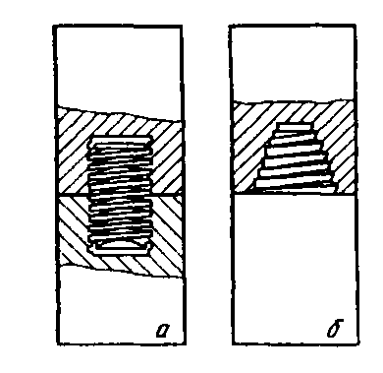
Рис 130 З'єднання електродів за допомогою циліндричного (а) та конічного (б) ніпеля

Механізми для затиску та переміщення електродів
Кожен із трьох електродів має свій незалежний механізм затиску та переміщення. Механізм складається з електродотримача та пристроїв, що забезпечують переміщення його з електродом у вертикальному напрямку. Застосовуються механізми переміщення електродів двох типів: з кареткою та телескопічною стійкою. У першому (рис. 131 а, б) електродотримач рукавом 7 кріпиться до каретки 5, яка на напрямних роликах переміщається по нерухомій вертикальній стійці. У другому (рис. 131, в) рукав 7 електродотримача закріплений на рухомій стійці, що переміщається всередині порожнистої вертикальної нерухомої стійки. Рухливу частину механізмів постачають противагою, що дозволяє зменшити потужність приводу. Привід, що переміщає електроди зі швидкістю 0,6-3м/хв, може бути гідравлічним (рис. 131, в) або електромеханічним з передачею руху від електродвигуна за допомогою системи канатів і блоків (рис. 131 а) або зубчастої рейки (рис. 131 б).

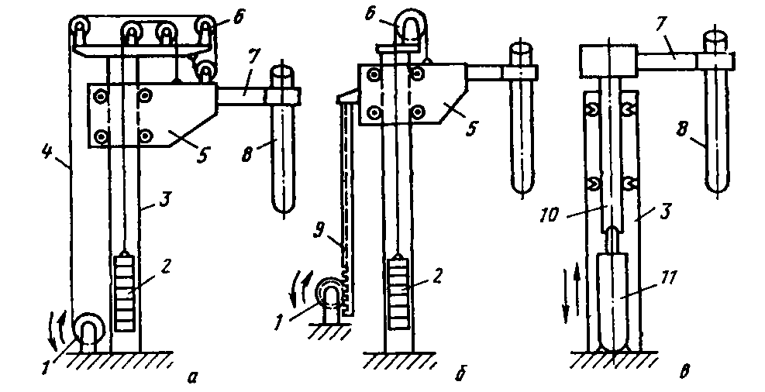
1- Привід; 2 - противагу; 3 - нерухома стійка; 4 - канат; 5 - каретка; 6 - блок; 7 - рукав електродотримача; 8 - електрод; 9 - рейка; 10 - рухома стійка; 11 - гідроциліндр; 12 - поршень
Рис. 131. Механізми затискання та переміщення електродів з кареткою (а, 5) та телескопічною стійкою (в):

Електродотримач служить для затиску та утримання електрода в заданому положенні та для підведення до нього струму. Він складається з рукава та закріплених на ньому головки, затискного механізму та струмопідводу. Найбільше застосування отримали електродотримачі із пружинно-пневматичним механізмом затиску електрода. Конструктивне виконання електродотримачів відрізняється різноманіттям, але в залежності від способу затискання електрода в головці їх можна звести до двох різновидів.
В одній (рис. 132 а) головка виконана у вигляді кільця або півкільця і ​​рухомої натискної колодки. Електрод у робочому положенні затиснутий у кільці колодкою за рахунок зусилля пружини. Якщо потрібно звільнити електрод, то пневмоциліндр подають повітря, поршень і важільний механізм стискають пружину, переміщують колодку вправо, звільняючи електрод. У другому різновиді (рис. 132 б) головка складається з нерухомої колодки і хомута, що охоплює електрод. Електрод притиснутий до струмопровідної колодки за допомогою хомута за рахунок зусилля пружини, що передається важільною системою 7. При подачі повітря в пневмоциліндр хомут зміщується вліво, звільняючи електрод. На нових високопотужних печах замість пружинно-пневматичних установлюють схожі з ними пружинно-гідравлічні механізми затискання електродів; загальний вигляд такого механізму представлено на рис. 129.
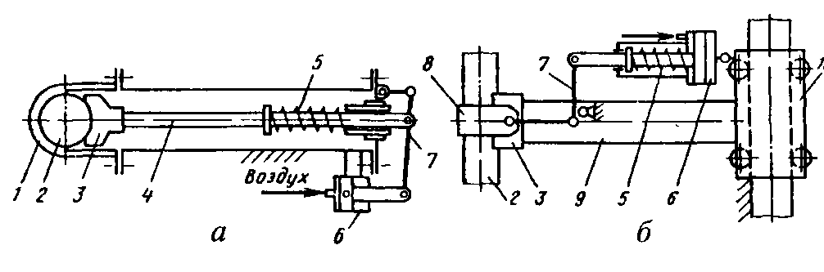
1- Півкільце; 2 - електрод; 3 - колодка; 4 - шток; 5 - пружина; 6 - пнівмоциліндр; 7 - система важелів; 8 - хомут; 9 - рукав електродотримач; 10 - каретка
Рис. 132. Схема електродотримачів:

Головка електрично ізольована від рукава; на середніх та великих печах елементи головки охолоджують водою. Струм до головки подається за допомогою шин або труб, закріплених на ізоляторах зверху рукава.
Рукав, що виготовляється у вигляді товстостінної труби або зварної коробчатої балки, з'єднує голівку з кареткою (див. рис. 131, а, б) або з рухомою стійкою телескопічної (див. рис. 131, в).
За кордоном широко застосовують так звані струмопровідні електродотримачі. У них рукав виконаний у вигляді порожнистого прямокутного перерізу штанги з алюмінію, що служить також струмопідведенням від гнучких кабелів до головки електродотримача; алюміній використовують у зв'язку з високою електропровідністю. При цьому не потрібні струмопідведення з мідних водоохолоджуваних труб (рис. 129, Па).
Залежно від способу гасіння дуги розрізняють масляні, повітряні, електромагнітні та вакуумні вимикачі. У масляному вимикачі дугу розмикання гасить мінеральне масло, що заповнює бак вимикача. У повітряному дугу гасить потік стиснутого повітря; завдяки відсутності олії він є пожежо- та вибухонебезпечним. У електромагнітних вимикачах гасіння дуги проводиться створюваним у момент розмикання контактів поперечним
Перевагою цих вимикачів є те, що вони не потребують стисненого повітря та ізоляційної олії. Вакуумні вимикачі, що використовуються в ланцюгах з напругою 110 кВ і більше, відрізняються високим терміном служби, оскільки їх контакти розташовані в вакуумі запаяної дугогасної камери.
Головний вимикач служить для всіх оперативних включень та вимкнень пічної установки під час її роботи Крім того, за сигналами відповідних датчиків він відключає установку при порушенні нормального режиму роботи (зростанні сили струму в короткій мережі, підвищенні температури олії в системі охолодження трансформатора та температури води в системі охолодження елементів печі та ін.).
Дросель або реактор служить для стабілізації горіння дуг і обмеження струмів короткого замикання шляхом введення в ланцюг індуктивного опору і виконаний у вигляді трьох обмоток із сердечниками, поміщеними в кожух з мас брухт. Велика кількість витків в обмотках забезпечує високий індуктивний опір дроселя. Іноді дросель встановлюють в одному кожусі разом із трансформатором.
При включеному дроселі коефіцієнт потужності установки знижується, тому після того, як у ванні накопичиться багато рідкого металу і дуги починають горіти стійко, дросель відключають, шунтуючи його за допомогою допоміжного масляного вимикача.
На печах з трансформатором потужністю > 10 МВ • А індуктивний опір трансформатора та короткої мережі досить великий і в дроселі немає потреби.
Пічний трансформатор призначений для перетворення електричної енергії високої напруги на енергію низької напруги. Трифазний пічний трансформатор складається з трьох пов'язаних між собою сердечників, на кожному з яких закріплені обмотки високої та низької напруги. Сердечник з обмотками поміщені в кожух, заповнений трансформаторним маслом, що є ізолятором та охолоджує трансформатор. У трансформаторах потужністю > 5 МВ А застосовують примусову циркуляцію масла, яке пропускають через водяний маслоохолоджувач. У деяких трансформаторів потужністю до 10 МВ А в кожусі з маслом додатково розміщений дросель, а у багатьох високопотужних - перемикач ступенів напруги, що працює під навантаженням.
Потужність пічних трансформаторів з часом збільшують. Раніше потужність вибирали виходячи з того, що повністю вона використовується тільки в період розплавлення шихти, а протягом окислювального та відновлювального періодів - лише на 30-70%, так як після розплавлення зменшується потреба в теплі, що підводиться в піч. Тому через низький рівень використання дорогого високопотужного трансформатора вважали більш економічним ставити на піч більш простий і дешевий малопотужний трансформатор. В останні 10-15 років споруджують дугові печі переважно з високопотужними (600-900 кВ А на 1т сталі) трансформаторами, які розплавляли б шихту приблизно за 1 год. Ефективне використання високої потужності забезпечується при цьому за рахунок зміни технології плавки - винесення основних операцій рафінування з печі. Дані про потужність трансформаторів на знову споруджуваних і старих печах наведені нижче:
Місткість печі, т | 6 | 12 | 25 | 50 | 100 | 150 | 200
Потужність трансформу
тора, МВ*А.
рекомендована | 4 | 8 | 12,5 | 32 | 80 | 90 | 125
на старих печах | 2,8-4 | 5-8 | 9-12,5 | 15-50 | 25-50 | - | 45

Пічні трансформатори конструюють так, що в період плавлення вони можуть працювати з перевантаженням 20%. Перемикач ступенів напруги служить регулювання потужності, що віддається пічним трансформатором, що досягається шляхом зміни вторинної вихідної напруги трансформатора, тобто. напруги на його низькій стороні. Для регулювання вихідної напруги у первинній високовольтній обмотці роблять кілька відпайок, виведених на перемикач напруги. Включаючи в роботу більше або менше витків первинних обмоток змінюють коефіцієнт трансформації і, тим самим, напруга у вторинних обмотках, тобто. вихідна напруга трансформатора. Приводом перемикача зазвичай керують дистанційно з пульта печі.
У пічних трансформаторів потужністю 15-20 МВ • А і більше застосовані перемикачі з 23 ступенями напруги, що дозволяють проводити перемикання під навантаженням і розташовані в одному кожусі з трансформатором. Для менш потужних трансформаторів передбачені окремі перемикачі з 2-12 ступенями напруги, вони можуть працювати лише при знятому навантаженні (відключеному головному вимикачі).
На малих печах використовують перемикання обмоток високої напруги зі схеми з'єднання трикутник на схему зірка і навпаки; перемикання з "трикутника" на "зірку" зменшує вторинну напругу в 1,7 рази.
Короткою мережею називають струмопідведення від трансформатора до головки електродотримача. Вона включає шини, що йдуть від трансформатора через стіни трансформаторного відділення, гнучкі кабелі від стіни до рукава електродотримача і шини або труби, що охолоджуються, над рукавом електродотримача. На рис. 129 показані елементи короткої мережі 100-т дугової печі - водоохолоджувальна струмоведуча труба 11а, гнучкий кабель 116 і шина lie, що йде до трансформатора.
Оскільки по дорозі від трансформатора до електродів протікає струм великої сили (до 50—100 кА), а електричні втрати в ланцюзі пропорційні величині струму в квадраті, довжину короткої мережі намагаються робити мінімальною, а пічний трансформатор встановлюють можливо ближче до печі. Довжина гнучкої ділянки повинна забезпечити можливість нахилу печі та підйому та опускання електродів; гнучкі кабелі на великих печах роблять водоохолоджуваними.
Автоматичний регулятор потужності або регулятор положення електродів служить для підтримки заданої довжини та потужності дуги на кожному ступені напруги трансформатора. Потужність дуги при незмінній величині напруги, що підводиться, можна змінювати, регулюючи довжину дугового проміжку (довжину дуги); при збільшенні довжини дугового проміжку зростає його опір, внаслідок чого знижується сила струму дуги і, отже, її потужність.
Автоматичний регулятор, що встановлюється на кожній фазі, використовуючи як вхідні сигнали, пропорційні силі струму і напруги короткої мережі, підтримує незмінним задане співвідношення між напругою і силою струму фази, що при постійній напрузі трансформатора забезпечує сталість сили струму, довжини і, тим самим, потужності дуги. Якщо довжина і сила струму дуги з якоїсь причини змінилися, регулятор впливає на привід, який переміщає електрод доти, доки буде відновлено задане співвідношення між струмом і напругою, тобто. задана потужність дуги.
Контрольна та захисна апаратура. На стороні високої напруги в головному ланцюгу встановлені (див. рис. 133) трансформатори струму та напруги, які служать для підключення контрольно-вимірювальної та сигнальної апаратури та реле максимального струму, що відключає установку при коротких аварійних замикання. Від трансформаторів струму, розташованих на шинах після пічного трансформатора, і напруги короткої мережі, що подається, живиться ще одна група апаратів: контрольно-вимірювальні прилади, автоматичний регулятор потужності (див. вище) і реле максимального струму, що захищає трансформатор від перевантаження (відключає установку при півторакратному збільшенні струму протягом 10 с).
Пристрій для електромагнітного перемішуваннярідкий метал. Таким пристроєм обладнано багато печей місткістю понад 25т, що працюють за традиційною технологією.
Електрична дуга є основним джерелом тепла в дуговій сталеплавильній печі. Електрична дуга або дуговий електричний розряд у газовому середовищі – це потік електронів та іонів між анодом та катодом. При додатку до останніх напруги достатньої величини відбувається емісія електронів з катода, які, стикаючись з молекулами газу в міжелектродному просторі, викликають їх іонізацію; при цьому позитивно заряджені частинки рухаються до катода, а електрони до анода, створюючи дугу. Електрони, що рухаються до анода, бомбардують його, в результаті чого кінетична енергія електронів перетворюється на теплову і світлову, аналогічний процес йде на катоді, що бомбардується позитивно зарядженими частинками; температура бомбардованої плями анода становить 3600-4000 ° С, катода 3200-3600 ° С, а температура стовпа дуги досягає 6000 ° С.
У дугової сталеплавильної печі дуга горить між електродами і металом (рідка ванна, шихта, що не розплавилася) і являє собою потік електронів, іонізованих газів і парів металу і шлаку. Оскільки дугові печі живляться змінним струмом, протягом кожного напівперіоду змінюються катод і анод, а напруга та сила струму дуги досягають максимуму і проходять через нуль. Емісія електронів з катода істотно полегшується у разі підвищення температури катода, у дугової печі після розплавлення шихти дуга горить стійкіше, ніж на початку плавки при холодної шихті. Довжина дуги великих високопотужних печах може досягати 150—200 мм, сила струму 60—100 кА.
Потужність пічного трансформатора та дуги. Протягом багатьох років дугові печі, які працювали за традиційною технологією з окислювальним та відновлювальним періодами, оснащували трансформаторами з невисокою питомою потужністю (від 130 до 200—400 кВ • А/т). Останні 10—15 років, зазвичай, споруджують печі з високопотужними трансформаторами (600—900 кВ • А/т). Необхідну потужність трансформатора визначають розрахунком, задаючись тривалістю періоду розплавлення шихти, яку приймають у межах 1,0-1,2 год.
Величина Q на високопотужних печах становить 400 - 430 кВт - ч / т, на печах з трансформаторами невисокої потужності 450 - 480 кВт - ч / т. Значення гел змінюється в межах 0,95-0,8 і визначається величиною електричних втрат в короткій мережі, знижуючись при зростанні цих втрат; cos φ змінюється в межах від 0,9 до 0,7-0,6, його зниження означає погіршення використання відбирається трансформатором з мережі електроенергії (зниження активної потужності ра, що підводиться в піч).
Підводиться від трансформатора в піч потужність (активна потужність Р_{а}) визначається за відомим для трифазної ланцюга співвідношенню: ра-^ 3 Ulcostp, де U - величина вторинної напруги пічного трансформатора, В; I - сила струму в короткій мережі (сила струму дуги), А.
Характер залежності між цими величинами при постійному значенні вторинної напруги трансформатора показано на рис. 135.
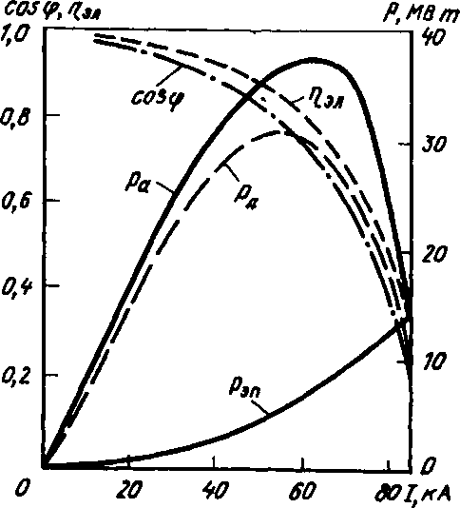

Pa - Активна потужність; Рл – потужність дуг; Реп – потужність електричних втрат; ηел - електричний К.П.Д; cos φ - коефіцієнт потужності; I - сила струму
Рис. 135. Електричні характеристики 100-т дугової електропечі для ступеня напруги 486 В:

Регулювання потужності, що підводиться в піч, і потужності дуг здійснюють двома способами: шляхом перемикання ступенів вторинної напруги пічного трансформатора (у межах від 110 до 600-900 В) і зміною сили струму дуги /. Регулювання I засноване на наступній закономірності: при незмінному вторинному напрузі величина / залежить від активного та реактивного опорів короткої мережі (на даній печі щодо постійних) та від опору повітряного проміжку між електродом та металом. Змінюючи величину останнього, тобто. довжину дуги досягають зміни / (при збільшенні дугового проміжку його опір зростає і тому I зменшується і навпаки).
Для кожного ступеня вторинної напруги .знаходять оптимальні значення I, для чого будують отримані на основі розрахунків графіки, аналогічні показаному на рис. 135. Величину I і відповідно довжину дуги вибирають, намагаючись забезпечити високу потужність дуги за можливо більших значень туед і cos φ. Враховують також те, що в період плавлення, коли випромінювання дуг передається навколишньому брухту, бажано працювати з довгими дугами, тобто. при збільшеній їхній випромінювальній поверхні, а при рідкій ванні - на більш коротких дугах з тим, щоб зменшити опромінення стін і склепіння печі. Вибраний оптимальний режим на кожному щаблі напруги підтримують за допомогою автоматичних регуляторів потужності дуг.
Електричний режим печей, що працюють за традиційною технологією, ґрунтується на тому, що за споживанням електроенергії процес плавки ділиться на два етапи: перший включає період розплавлення, протягом якого витрачається ~2/3 загальної кількості електроенергії (430 - 480 кВт • ч / т), другий - окислювальний і відновлювальний періоди, коли після розплавлення. Під час окисного періоду потужність, що підводиться, повинна забезпечити нагрівання металу до температури випуску та компенсацію тепловтрат, а у відновлювальний період переважно підтримка температури металу на необхідному рівні та компенсація тепловтрат. Відповідно в період плавлення працюють на вищих ступенях напруги трансформатора і відносно довгих дугах, що забезпечує високу потужність, що підводиться, і хорошу випромінювальну здатність дуг, в окисний період - на середніх щаблях напруги і в відновлювальний період - на нижчих щаблях і укорочених дугах, що знижує підводиться потужність і зменшує підведену потужність.
На високопотужних печах технологія плавки включає період плавлення та короткий окисний період, що проводиться
5.3 ВИПЛАВКА СТАЛИ В ОСНОВНИХ ДУГОВИХ ЕЛЕКТРОПІЧАХ

1. Шихтові матеріали електроплавки
Основною складовою шихти (75-100%) електроплавки є сталевий брухт. Лом не повинен містити кольорових металів і повинен мати мінімальну кількість нікелю та міді; бажано, щоб вміст фосфору в ломі не перевищував 0,05%. При вищому вмісті фосфору тривалість плавки зростає. Лом не повинен бути сильно окисленим (іржавим). Іржа - гідрат оксиду заліза, з нею вноситься в метал багато водню. Лом повинен бути важким, щоб забезпечувалося завантаження шихти в один прийом (одним кошиком). При легковажному брухті після часткового розплавлення першої порції шихти доводиться знову відкривати піч і підсаджувати шихту, що підвищує тривалість плавки.
В останні роки розширюється застосування металізованих котунів і губчастого заліза — продуктів прямого відновлення збагачених залізняку. Вони містять 85-93% Fе, основними домішками є оксиди заліза, SiO2 та А12О3.
Відмінна особливість цієї сировини - наявність вуглецю від 0,2-0,5 до 2% і дуже низький вміст сірки, фосфору, нікелю, міді та інших домішок, які зазвичай є в сталевому брухті. Це дозволяє виплавляти сталь, що відрізняється підвищеною чистотою домішок.
Переплав відходів легованих сталей дозволяє заощаджувати дорогі феросплави. Тому ці відходи збирають та зберігають розсортованими за хімічним складом в окремих засіках. Їх використовують при виплавці сталей, що містять ті ж легуючі елементи, що й відходи.
Для підвищення вмісту вуглецю в шихті використовують чавун, кокс та електродний бій.
Основна вимога до чавуну - мінімальний вміст фосфору; для того, щоб не вносити багато фосфору в шихту малих (< 40 т) печей вводять не більше 10% чавуну, а в великовантажних не більше 25%.
Як шлакоутворюючі в основних печах застосовують вапно, вапняк, плавиковий шпат, боксит, шамотний бій; у кислих печах - кварцовий пісок, шамотний бій, вапно.
Як окислювачі використовують залізну руду, прокатну окалину, агломерат, залізорудні котуни, газоподібний кисень.
До шлакоутворювальних і окислювачів пред'являються ті ж вимоги, що і за інших сталеплавильних процесів. Зокрема, вапно повинне містити більше 90 % СаО, менше 2 % SiO2, менше 0,1 % S і бути свіжообпаленим, щоб не вносити в метал водень. Залізна руда повинна містити менше 8% SiO2, оскільки він знижує основність шлаку, менше 0,05% 8 та менше 0,2% Р; бажано застосовувати руду з розміром шматків 40-100 мм, оскільки такі шматки легко проходять через шар шлаку і реагують безпосередньо з металом.
У плавиковому шпаті, що застосовується для розрідження шлаку, вміст СаР2 має перевищувати 85%.
В електросталеплавильному виробництві для легування та розкислення застосовуються практично всі відомі феросплави та легуючі.
- Традиційна технологія із відновним періодом
Технологія плавки з окислювальним та відновлювальним періодами або традиційна технологія застосовується на протязі десятиліть на печах місткістю < 40 т для виплавки високоякісних легованих сталей. Цю технологію називають також двошлаковою, а процес плавки - двошлаковим, оскільки по ходу плавки спочатку (періоди плавлення і окислювальний) в печі наводять окисний шлак, тобто містить багато оксидів заліза, а потім його зливають і в відновному періоді наводять новий (другий) шлак. До недавнього часу (до широкого впровадження процесів позапічної обробки) плавка в електродугових печах за цією технологією була єдиним способом отримання легованих високоякісних сталей і так і стали називалися сталями "електропічного сортаменту". Висока якість металу забезпечувалася за рахунок того, що в окисному періоді створювалися умови для видалення до дуже низьких вмісту фосфору і для дегазації металу (видалення розчинених водню та азоту за рахунок кипіння ванни), а в відновлювальному періоді - умови для отримання низьких вмістів кисню і сірки і відповідно оксидних і сульфідних неметалевих включень, а також для введення в метал легуючих добавок без їх значного чаду.

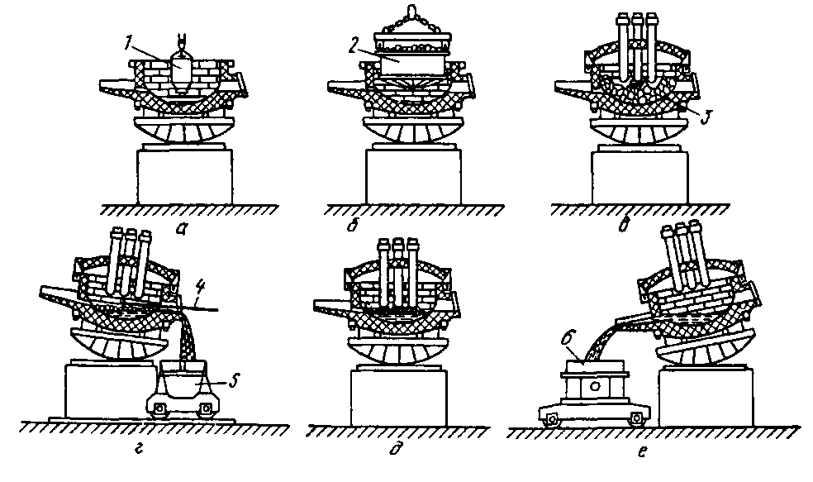
а -заправлення; б - завантаження шихти; в - плавлення; г - скачування шлаку; д - піч після розплавлення шихти; е - випуск сталі; 1 - заправна машина; 2 - завантажувальний кошик; 3 - сталевий брухт; 4 - гребок для скачування шлаку; 5 - шлаковий ківш (чаша); 6 - сталерозливний ківш
Рис.136. Технологічні операції електроплавки.
Плавка складається з періодів: 1) заправлення печі; завантаження шихти; 3) плавлення; 4) окисний період; 5) відновлювальний період; 6) випуск сталі. На рис. 136 показаний ряд виконуваних у процесі плавки операцій.
Заправка полягає в тому, що після випуску плавки на пошкоджені ділянки набивання пода або на всю її поверхню закидають магнезитовий порошок (іноді порошок з добавкою пеку або смоли), що дозволяє підтримувати постійну товщину шару набивання, що зношується. Заправку ведуть вручну та за допомогою різних заправних машин. Одна з них складається з бункера, під яким є горизонтально розташований диск, що обертається; машину опускають (див. рис. 136, а) зверху у відкриту піч і порошок, що висипається з бункера, розкидається диском по колу. Тривалість заправлення 10-20 хв.
Завантаження шихти. При виплавці сталі в малих та середніх печах шихта на 90-100% складається із сталевого брухту. Для підвищення вмісту вуглецю в шихту вводять чавун (< 10%), а також електродний бій або кокс. Загальна їх кількість повинна бути такою, щоб вміст вуглецю в шихті перевищував нижню межу його вмісту в готовій сталі на 0,3% при виплавці високовуглецевих сталей, на 0,3-0,4% при виплавці середньовуглецевих і на 0,5% для низьковуглецевих. Ця межа дещо знижується при зростанні ємності печі. Щоб поєднати видалення частини фосфору з плавленням шихти в завалку рекомендується давати 2-3% вапна.
Завантаження шихти ведуть за допомогою кошика (бадді). Її вводять (див. рис. 136 б) у відкриту піч зверху і, розкриваючи дно, висипають шихту на подіну печі. Завантаження всієї шихти роблять однією, інколи ж двома кошиками. Тривалість завантаження одного кошика рівна ~ 5 хв. лом, а по периферії середній і зверху - дрібний лом, що залишився. Для зменшення чаду кокс та електродний бій кладуть під шар великого брухту.
Плавлення. Після закінчення завалки електроди опускають майже до торкання шихти і включають струм. Під дією високої температури дуг шихта під електродами плавиться, рідкий метал стікає донизу, накопичуючись у центральній частині подини. Електроди поступово опускаються, проплавляючи в шихті "колодязі" (рис. 136, і рис. 137, б) і досягаючи крайнього нижнього положення. Надалі у міру збільшення кількості рідкого металу електроди піднімаються, оскільки автоматичні регулятори підтримують довжину постійної дуги.
Плавлення ведуть за максимальної потужності трансформатора. На печах місткістю 25 т для прискорення плавлення здійснюють обертання ванни. Коли електроди проплавлять в шихті три "колодязі", склепіння та електроди піднімають, піч повертають спочатку в одну сторону на 40°, проплавляють колодязі в нових місцях, а потім повертають піч в іншу сторону на 80°. Таким чином, проплавляють дев'ять колодязів.
У період плавлення необхідно забезпечити раннє утворення шлаку, що оберігає метал від насичення газами та навуглецювання електродами. З цією метою, якщо в завалку не давали вапно, в колодязі, що проплавляються електродами, кількома порціями присаджують вапно (1—3 % від маси металу).
Під час плавлення відбувається окислення складових шихти, формується шлак, відбувається часткове видалення в шлак фосфору та сірки. Окислення йде за рахунок кисню повітря, окалини та іржі, внесених металевою шихтою. За час плавлення повністю окислюється кремній, 40-60% марганцю, частково окислюється вуглець та залізо. У формуванні шлаку поряд з продуктами окиснення (SiO2, MnO, FeO) бере участь оксид кальцію вапна. Шлак до кінця періоду плавлення має приблизно наступний склад, %: 35-40 СаО; 15-25 SiO2; 8-15 MgO; 5-20 FeO; 5-10 MnO; 7 Al2O3; 0,5-1,2 P2O5. У зоні електричних дуг під час плавлення випаровується від 3 до 6 % металу, переважно заліза.
Для прискорення плавлення іноді застосовують газокисневі пальники, що вводяться в робочий простір через склепіння або стінки печі. За рахунок тепла, що виділяється від спалювання газу, скорочується тривалість плавлення та витрата електроенергії (на 10-15%). З цією ж метою часто застосовують продування киснем, що вводиться в рідкий метал після розплавлення 3/4 шихти за допомогою фурм або футерованих сталевих трубок. Окислення заліза, а також марганцю, кремнію та інших домішок металу газоподібним киснем протікає з виділенням значної кількості тепла, що прискорює розплавлення брухту. При витраті кисню 6 м3/т тривалість плавлення скорочується на 10-20 хв.
Тривалість періоду плавлення визначається насамперед потужністю трансформатора і становить від 1,2 до 3,0 год. Витрата електроенергії під час плавлення становить 430—480 кВт • год/т.

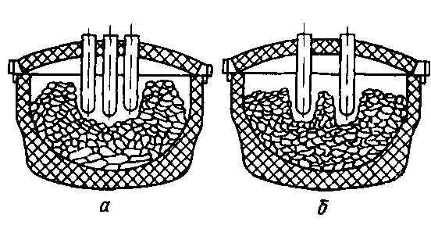
Рис 137 Характер плавлення шихти у високопотужній печі (а) та печі з невисокомощним трансформатором (б)
Окислювальний період. Завдання окисного періоду плавки: а) зменшити вміст у металі фосфору до 0,01-0,015%; б) зменшити вміст у металі водню та азоту; в) нагріти метал до температури, близької до температури випуску (на 120—130 °З вище за температуру ліквідуса); г) окислити вуглець до нижньої межі його необхідного вмісту у сталі, що виплавляється. Особливо важливу роль у цьому періоді грає процес окислення вуглецю, оскільки з утворюються при цьому бульбашками З видаляються розчинені в металі водень і азот, і бульбашки викликають перемішування ванни, що прискорює нагрівання металу і видалення в шлак фосфору.
Окислення домішок ведуть, використовуючи залізну руду (окалину), або газоподібний кисень.
Окислювальний період починається з того, що з печі зливають 65-75% шлаку, що утворився в період плавлення. Шлак зливають не виключаючи струм, нахиливши піч у бік робочого вікна на 10-12 ° (див. рис. 136, г). Злив шлаку
виробляють для того, щоб видалити з печі фосфор, що перейшов у шлак. Видаливши шлак, у піч присаджують шлакоутворюючі: 1-1,5% вапна і при необхідності 0,15-0,25% плавикового шпату, шамотного бою або бокситу.
Після формування жидкоподвижного шлаку у ванну протягом усього окисного періоду вводять порціями металеву руду з вапном або ведуть продування киснем; піч для зливу шлаку протягом періоду нахилена у бік робочого вікна. Присадка руди або продування киснем викликає інтенсивне окислення вуглецю з виділенням бульбашок СО, що спінюють шлак, внаслідок чого він стікає з печі через поріг робочого вікна.
Загальна витрата руди становить 3-6,5% від маси металу. Для того, щоб запобігти сильному охолодженню металу, одноразова порція руди не повинна перевищувати 0,5—1 %. Газоподібний кисень вводять у метал по футерованим залізним трубкам через робоче вікно або за допомогою водоохолоджуваної фурми через отвір у склепіння печі. При цьому трубки мають бути занурені в метал на глибину 150-200 мм. Швидкість зневуглецювання газоподібним киснем у 3—5 разів більше, ніж залізною рудою, що дозволяє скоротити тривалість окисного періоду на 20—30 хв. Загальна тривалість продування ванни становить 10-20 хв, витрата кисню 3-15 м3/сталі. Поряд із вуглецем окислюється марганець; всього за час плавлення та окисного періоду окислюється 60-70% Мп, що міститься в шихті.
Протягом усього окисного періоду триває дефосфорація металу за реакцією:
2[Р]+5(FеО)+3(СаО) = (3СаО • Р2О5)+5Fе+767290 Дж/моль.
Для успішного перебігу реакції необхідні високі основність шлаку та концентрація оксидів заліза в ньому, а також знижена температура. Ці умови створюються при спільному введенні в піч вапна та руди. Повнота дефосфорації підвищується внаслідок перемішування шлаку та металу при кипінні та внаслідок безперервного оновлення шлаку (злив шлаку та періодичні добавки нових порцій шлакоутворюючих). Коефіцієнт розподілу фосфору між шлаком і металом (Р2O5)/[Р] змінюється в межах 50-100, зазвичай зростаючи при зростанні основності та окислення шлаку.
Через високий вміст оксидів заліза в шлаках окисного періоду умови для протікання реакції десульфурації є несприятливими, і десульфурація отримує обмежений розвиток. Коефіцієнт розподілу сірки між шлаком і металом (S)/[S] дорівнює 3-5, а всього за час плавлення та окисного періоду в шлак видаляється до 30% сірки, що міститься в шихті.
При кипінні разом з бульбашками З металу видаляються водень і азот. Цей процес має велике значення для підвищення якості електросталі, оскільки в печі в зоні електричних дуг йде інтенсивне насичення металу азотом і воднем. Це насичення прискорюється внаслідок дисоціації молекул азоту та водню у зоні дуг, мають температуру понад 4000 °З. У зв'язку з цим електросталь зазвичай містить азоту більше, ніж мартенівська та киснево-конвертерна сталь.
Кипіння та перемішування забезпечують також прискорення вирівнювання температури металу та його нагрівання. За час окисного періоду необхідно окислити вуглецю не менше 0,2-0,3% при виплавці високоуглеродистої сталі (що містить > 0,6% С) і 0,3-0,4% при виплавці середньо- і низьковуглецевої сталі (нижня межа зазначених значень відноситься до великовантажних печей).
Шлак наприкінці окисного періоду має приблизно наступний склад, %: 35-50 СаО; 10-20 SiO2; 4-12 МnО; 15 MgO; 3-7 А12O3; 6-30 FeO; 2-6 Fe2O3; 0,4-1,5 Р2O5. Вміст оксидів заліза в шлаку залежить від вмісту вуглецю в марці сталі, що виплавляється; верхня межа характерна для низьковуглецевих сталей, нижня - для високовуглецевих.
Окислювальний період закінчується тоді, коли вуглець окислений до нижньої межі його вмісту в марці сталі, що виплавляється, а вміст фосфору знижено до 0,010— 0,015 %. Період закінчують зливом окисного шлаку, який виробляють шляхом нахилу печі у бік робочого вікна, а також вручну за допомогою дерев'яних гребків, насаджених на довгі залізні прутки. Повне скачування окислювального шлаку необхідно, щоб фосфор, що міститься в ньому, не перейшов назад в метал під час відновного періоду. Окисний період триває від 30 до 90 хв.
Відновлювальний період.З авданнями періоду є: а) розкислення металу; б) видалення сірки; в) доведення химічного складу до заданого; г) коригування температури. Завдання вирішуються паралельно протягом усього відновлювального періоду; розкислення металу виробляють одночасно осаджуючим та дифузійним методами.
Після видалення окисного шлаку в піч присаджують феромарганець у кількості, необхідному для забезпечення вмісту марганцю в металі на його нижній межі для сталі, що виплавляється, а також феросиліцій з розрахунку введення в метал 0,10-0,15% кремнію і алюміній в кількості 0,03-0,1%. Ці добавки вводять для забезпечення осадження розкислення металу.
Далі наводять шлак, вводячи в піч вапно, плавиковий шпат і шамотний бій у співвідношенні 5:1:1 у кількості 2-4% маси металу. Через 10-15 хв шлакова суміш розплавляється, і після утворення рідкорухливого шлаку приступають до дифузійного розкислення ванни. Періодично, через 10-12 хв, в піч вводять порції розкислювальної суміші з вапна, плавикового шпату та розкислювача. Перші 15—20 хв як розкислювач у цій суміші використовують мелений кокс (вуглець), далі замість нього мелений феросиліцій; іноді допускається дача порцій чистого коксу чи феросиліцію. На деяких марках сталі наприкінці відновлювального періоду до складу розкислювальної суміші вводять сильніші розкислювачі — мелений силіко-кальцій та порошкоподібний алюміній.
Зазвичай витрата коксу на розкислення під білим шлаком становить 1-2 кг/т металу. Витрата феросиліцію визначають з урахуванням того, що близько 50% кремнію переходить у метал; протягом відновного періоду вміст кремнію в металі за рахунок присадок на шлак порошкоподібного феросиліцію доводять до 0,25-0,35% (що відповідає його вмісту в нелегованих кремнієм сталях).
Суть дифузійного розкислення, що протікає протягом усього періоду, полягає в наступному. Оскільки речовини, що розкислюють, застосовують у порошкоподібному вигляді, щільність їх невелика і вони дуже повільно опускаються через шар шлаку. У шлаку протікають такі реакції розкислення:
(FеО) + С = Fе + СО; 2(FеО) + Si = 2Fе + (SiO2) тощо.
В результаті вміст FeO у шлаку зменшується і відповідно до закону розподілу (FeO)/[FeO] = const кисень (у вигляді FeO) починає шляхом дифузії переходити з металу в шлак (дифузійне розкислення). Перевага дифузійного розкислення полягає в тому, що оскільки реакції розкислення йдуть у шлаку, сталь, що виплавляється, не забруднюється продуктами розкислення - оксидами, що утворюються, тобто. міститиме менше оксидних неметалевих включень.
У міру дифузійного розкислення поступово зменшується вміст FeO у шлаку і проби застиглого шлаку світлішають, а потім стають майже білими. Білий колір шлаку характеризує низький вміст FeO. При охолодженні такий шлак розсипається на порошок.
Білий шлак кінця відновного періоду має наступний склад, %: 53-60 СаО; 15-25 SiO2; 7-15 MgO; 5-8 Al2O3; 5-10 CaF2; 0,8-1,5 CaS; <0,5 FeO; <0,5 MnO.
Під час відновного періоду успішно йде десульфурація, що пояснюється високою основністю шлаку (CaO/SiO2 = 2,7—3,3) та низьким (< 0,5%) вмістом у ньому FeO, що забезпечує зсув рівноваги реакції десульфурації
[S] + Fe + (CaO) = (CaS) + (FeO)
вправо (у бік повнішого переходу сірки в шлак). Коефіцієнт розподілу сірки між шлаком та металом (S)/[S] становить 20-60.
Наприкінці відновлювального періоду, коли шлак і метал розкислені, проводять легування металу елементами, що мають значну хімічну спорідненість до кисню (див. нижче).
Для поліпшення перемішування шлаку і металу та інтенсифікації процесів переходу в шлак сірки, кисню і неметалевих включень у відновлювальний період рекомендується застосовувати електромагнітне перемішування металу.
Тривалість відновлювального періоду становить 40-100 хв. За 10-20 хв до випуску проводять, якщо це необхідно, коригування вмісту кремнію в металі, вводячи в піч кускової феросиліцій. Для кінцевого розкислення за 2-3 хв до випуску метал присаджують 0,4-1,0 кг алюмінію на 1т сталі, витрата алюмінію в цих межах зростає при зниженні вмісту вуглецю в сталі, що виплавляється. Випуск сталі з печі в ківш виробляють разом із шлаком. Інтенсивне перемішування металу зі шлаком у ковші забезпечує додаткове рафінування - з металу в білий шлак переходять сірка та неметалеві включення. По ходу плавки в експрес-лабораторії контролюють зміну складу металу та шлаку, вимірюють температуру металу термопарами занурення.
Іноді відновлювальний період проводять не під білим, а під шлаком карбідним, який відрізняється від білого наявністю карбіду кальцію (СаС2) і більш високою основністю. При цьому наведений на початку відновлювального періоду шлак розкислюють підвищеною кількістю коксу (2-3кг/т), після чого герметизують піч. За таких умов у зоні електричних дуг йде реакція
CaO + 3С = СаС2 + СО.
Карбід кальцію, що утворюється, є енергійним розкислювачем, і наявність його в шлаку забезпечує більш повне, ніж під білим шлаком, розкислення і десульфурацію. Витримка під карбідним шлаком, що містить 1,5-2,5% СаС2, становить 30-40 хв. Карбід кальцію добре змочує метал, тому при випуску плавки в ківш під карбідним шлаком метал забруднюється дрібними частинками шлаку. Для запобігання цьому карбідний шлак за 20-30 хв до випуску переводять у білий. Для цього в піч відкривають доступ повітря, відкриваючи робоче вікно. Кисень повітря окислює карбід кальцію з утворенням СаО та СО, внаслідок чого карбідний шлак перетворюється на білий.
Порядок легування. При виплавці легованих сталей у дугових печах порядок легування залежить від спорідненості легуючих елементів до кисню. Елементи, що мають меншу спорідненість до кисню, ніж залізо (нікель, молібден), під час плавки не окислюються, і їх вводять у початкові періоди плавки - нікель у завалку, а молібден в кінці плавлення або на початку окисного періоду.
Хром і марганець мають більшу спорідненість до кисню, ніж залізо. Тому метал легують хромом і марганцем після зливу окисного шлаку на початку відновлювального періоду.
Вольфрам має більшу спорідненість до кисню, ніж залізо, він може окислюватися і його зазвичай вводять на початку відновлювального періоду. Особливість легування вольфрамом полягає в тому, що через високу температуру плавлення феровольфраму (~ 2000 °С) він розчиняється повільно і для коригування вмісту вольфраму в металі феррофольфрам можна сідати у ванну не пізніше ніж за 30 хв до випуску.
Кремній, ванадій і особливо титан і алюміній мають велику спорідненість до кисню і легко окислюються. Легування сталі ферованадієм проводять за 15-35 хв до випуску, феросиліцієм - за 10-20 хв до випуску. Феротитан вводять у піч за 5—15 хв до випуску чи ківш. Алюміній вводять за 2-3 хв до випуску в піч.
- Виплавка стали методом переплаву
На металургійному заводі відходи легованої сталі, що розливається у виливниці, досягають 25-40%. У міру накопичення цих відходів виплавляють сталь методом переплаву. Плавку ведуть без окислення (без окисного періоду) або з нетривалим продуванням киснем, що дозволяє зберегти значну частину цінних легуючих елементів, що містяться в відходах.
При плавці без окислення вуглець і фосфор не окислюються, тому вміст фосфору в шихті не повинен бути вищим за його допустимі межі в готовій сталі, а вміст вуглецю на 0,05—0,1 % нижче, ніж у готовій сталі, у зв'язку з навуглецюванням металу електродами. Допустима кількість інших елементів у шихті визначають з урахуванням складу сталі, що виплавляється, і того, що в період плавлення вони угоряють у наступній кількості:
Елементи. Аl Тi Si V Мn Сr W
Величина чаду, % 100 80-90 40-60 15-25 15-25 10-15 5-15
У шихту, крім легованих відходів, вводять м'яке залізо — шихтову заготовку з низьким вмістом вуглецю та фосфору і, при необхідності, ферохром і феровольфрам.
Завантаження та плавлення шихти виробляють як при звичайній плавці; в період плавлення завантажують 1-1,5% вапна або вапняку. Після розплавлення шлак зазвичай не скачують, відразу приступаючи до проведення відновлювального періоду. При цьому розкислення, десульфурацію та легування металу виробляють звичайним способом. При дифузійному розкисленні із шлаку відновлюються хром, вольфрам та ванадій. Якщо після розплавлення шлак вийшов густим через високий вміст оксиду магнію, його скачують і наводять новий.
При виплавці методом переплаву скорочується витрата феросплавів, на 10-30% зростає продуктивність печі, на 10-20% скорочується витрата електроенергії та електродів.
На плавках з продуванням киснем чад елементів вище, але короткочасне кипіння забезпечує зниження вмісту водню та азоту. Шихту підбирають так, щоб вміст вуглецю було на 0,1-0,25% вище заданого вмісту в сталі. Продування ведуть після розплавлення шихти, окислюючи надлишковий вуглець. Після закінчення продування шлак скачують. Якщо в шихті містилися хром, вольфрам. та ванадій, шлак перед скачуванням розкислюють, відновлюючи ці елементи. Далі наводять новий шлак і проводять відновлювальний період як на звичайній плавці.

4 Різновиди технології плавки у великовантажних печах
Описана вище традиційна технологія електроплавки з тривалим (до 1,5 год) відновлювальним періодом застосовувалася протягом десятиліть і досі залишається основною технологією, по якій виплавляють сталі складного електропічного сортаменту в печах ємністю 5—40 т. У цій технології висока якість сталі забезпечувалася в першу чергу за рахунок формування під час %) вмістом оксидів заліза і тривалої витримки під цим шлаком, необхідної для протікання процесів, що повільно йдуть розкислення, десульфурації і видалення неметалевих включень.
Проте досвід експлуатації споруджених останніми роками великовантажних /80-300 т) печей показав, що застосування традиційної технології не забезпечує отримання в цих печах сталей електропічного сортаменту високої якості. Це пояснюється низкою факторів.
Одним із них є те, що у великовантажних печах доводиться використовувати менш якісний сталевий брухт, який відрізняється легковагістю, забрудненістю іржею та різними домішками, а також непостійністю згаданих характеристик його якості. Це призводить до нестабільності перебігу періоду плавлення і значних коливань у кількості шлаку, що утворюється за час плавлення, його основності і окисленості, а також до значних коливань у вмісті вуглецю і фосфору в металі до моменту розплавлення шихти. Це не дозволяє мати стабільну технологію окисного періоду: зокрема, суттєво зростає витрата окислювачів, а наприкінці періоду метал та шлак більш окислені, ніж у малих печах.
Іншим важливим фактором, що визначив вибір технології плавки у великовантажних печах, стала мала ефективність відновлювального періоду, оскільки важко і часто неможливо отримати шлак з низьким вмістом FеО навіть за інтенсивної обробки порошкоподібними розкислювачами. Причини цього такі: з великовантажних печей не вдається повністю видалити окисний шлак, що містить багато FеО; такі печі обладнані потужними пристроями для відсмоктування пічних газів через склепіння, робота яких викликає підсмоктування повітря в піч, перешкоджаючи створенню в печі відновлювальної атмосфери; за час плавлення магнезитова набивка пода поглинає багато FеО, і цей оксид під час відновлювального періоду переходитиме з пода в шлак.
Умови проведення відновного періоду погіршуються також у зв'язку з тим, що у великих печах помітно менша поверхня контакту шлак-метал, яка повинна бути досить великою для забезпечення процесів дифузії сірки і кисню з металу в шлак. Через велику глибину ванни питома поверхня контакту шлак-метал для печі ємністю 100 т становить близько 0,2 м2/т, тоді як для 10-т печі - близько 6 м2/т.
Ще однією несприятливою особливістю роботи великовантажних печей є те, що при збільшенні витримки рідкого металу печі спостерігається посилене розчинення в шлаку футеровки; шлак в результаті цього містить певну кількість Мg0 і стає густим, малореакційноздатним. Ця обставина знижує ефективність рафінування металу та змушує знижувати тривалість відновлювального періоду.
Перелічені вище фактори призвели до того, що у великовантажних печах змушені були відмовитися від традиційної технології з проведенням тривалого відновлювального періоду та дифузійного розкислення. За час експлуатації таких печей, обладнаних невисокомочними (400-500кВ-А/т і менше), розроблено ряд різновидів спрощеної технології плавки. Нижче описані різновиди такої технології, які застосовуються на вітчизняних заводах. Для всіх цих технологій характерні такі особливості початкової стадії плавлення:
для забезпечення необхідного вмісту вуглецю в металі та у зв'язку з непостійним його чадом у період розплавлення в шихту вводять підвищену кількість чавуну (до 30% від маси шихти при виплавці вуглецевих сталей);
з тим, щоб поєднати дефосфорацію з розплавленням і з метою скорочення періодів плавлення та окислювального завалки вводять залізну руду або агломерат у кількості до 2 % від маси шихти і вапно (до 4 %);
шихту завантажують у два прийоми, у зв'язку з тим, що весь легковаговий брухт зазвичай не вміщається у завантажувальному кошику; спочатку завантажують основну масу брухту і після його часткового розплавлення і осідання роблять "підвалку" - кошиком завантажують решту брухту.
Одношлаковий процес
Технологію виплавки під одним шлаком без відновного періоду застосовують для виплавки сталей спрощеного ("мартенівського") сортаменту. Зазвичай це вуглецеві та низьколеговані сталі з легуванням хромом, кремнієм, марганцем, нікелем.
У шихту залежно від необхідного вмісту вуглецю сталі вводять до 25—30 % чушкового чавуну. Для того, щоб поєднати дефосфорацію з розплавленням у завалку дають 2—4 % вапна і до 1,5 % залізної руди (агломерату, котунів).
Після розплавлення шихти з печі самопливом видаляють максимальну кількість шлаку та починають продування ванни киснем, що подається через фурму, яку вводять у робочий простір печі через склепіння; при цьому відбуваються окислення вуглецю та дефосфорація металу. При підвищеному вмісті фосфору в металі перед продуванням у піч завантажують вапно та плавиковий шпат. Продування ведуть до отримання заданого вмісту вуглецю в металі. Після припинення продування в піч завантажують силікомарганець або феромарганець і при необхідності ферохром у кількості, що забезпечує отримання заданого вмісту сталі марганцю і хрому. Потім сталь випускають у ківш, куди для отримання необхідного вмісту кремнію та для розкислення вводять феросиліцій та алюміній. Щоб запобігти перехіду з шлаку в метал оксидів заліза і знизити чад кремнію та марганцю за рахунок їх реагування з оксидами заліза шлаку, випуск організують, намагаючись виключити контакт металу зі шлаком: піч нахиляють так, щоб метал протягом першої третини тривалості випуску йшов без шлаку. Нікель внаслідок низької спорідненості до кисню при плавці не окислюється і його можна вводити в завалку.
Виплавка низьколегованих крем'янистих сталей. Описана вище технологія не забезпечує стабільного отримання заданого вмісту кремнію в сталях, легованих цим елементом, що має більш високу спорідненість до кисню, ніж марганець і хром. Угар кремнію коливається в широких межах внаслідок великих коливань в окислення шлаків після закінчення продування.
Тому при виплавці легованих кремнієм сталей застосовують технологію плавки з частковим розкисленням шлаку. Основні її відмінності від описаної вище полягають у наступному. Після закінчення продування в піч вводять феромарганець для отримання заданого вмісту марганцю в сталі і трохи 65%-ного феросиліцію (до 2 кг на 1т сталі) для часткового розкислення металу і на шлак дають розкиснувальну суміш з вапна, плавикового шпату і меленого коксу з 2 шлаку. Після нетривалої витримки метал випускають у ківш, куди для остаточного розкислення та легування дають феросиліцій та алюміній.
Технологія одношлакового процесу дозволяє скоротити тривалість плавки, витрату електроенергії, вогнетривів та шлакоутворюючих.
Технологія з обробкою металу на випуску пічним шлаком
Технологія знаходить застосування на вітчизняних великовантажних печах за відсутності в електросталеплавильному цеху установок позапічної обробки, які могли б забезпечити в ковші процеси рафінування, розкислення та доведення складу металу до заданого. Ця технологія передбачає проведення короткого відновлювального періоду (короткого доведення), протягом якого розкислюють шлак, що дозволяє знизити чад легуючих добавок, що вводяться в піч, і потім злив з печі в ківш розкисленого шлаку разом з металом з метою рафінування металу від сірки і оксидних неметалічних включень.
Завантаження шихти ведуть двома корзинами. У завалку вводять до 25-30% чавуну, іноді з добавкою коксу, 2-3% вапна і до 1-1,5% залізної руди (агломерату, котунів). Наприкінці плавлення та в окислювальному періоді ведуть продування ванни киснем, що подається через склепінну фурму. Після отримання необхідного для цієї марки стали вмісту вуглецю продування закінчують і зливають більшу частину шлаку окисного періоду (75-80% шлаку). Далі в піч завантажують феросиліцій з розрахунку ввести в метал близько 0,15% кремнію, феромарганець, вводячи задану кількість марганцю, трохи алюмінію і, якщо необхідно, ферохром. Наводять новий шлак добавками вапна, плавикового шпату і шамоту (30; 2-3 і 3-7 кг/т відповідно). За час відновлювального періоду, що триває 20-40 хв, шлак розкислюють меленим коксом (2-3 кг/т) і меленим 75% феросиліцієм (до 2кг/т) і іноді порошкоподібним алюмінієм. У середині періоду на підставі результатів аналізу відбираються проб металу в піч вводять коригувальні добавки феросплавів.
За 5—10 хв до випуску шлак розріджують добавкою плавикового шпату (~4кг/т) те щоб вміст СаР2 в шлаку було 10—15 %. Такий високий вміст СаР2 необхідне забезпечення малої в'язкості та високої рафінуючої здатності шлаку. Перед випуском шлак додатково розкислюють порошкоподібним алюмінієм (0,8 кг/т); необхідно, щоб кінцевий шлак містив менше 1% FеО і більше 50% оксиду кальцію за основності 2,7-3,4. При випуску в ківш спочатку зливають шлак, а потім метал, що забезпечує їх
інтенсивне перемішування, десульфурацію та видалення неметалевих включень. Алюміній для остаточного розкислення вводять у ківш.
Плавка з рафінуванням та доведенням металу поза печі
Технологія застосовується для виплавки високоякісних легованих сталей у цехах, обладнаних установками позапічної обробки металу в ковші.
Вона передбачає отримання в печі рідкого напівпродукту з необхідними температурою та вмістом вуглецю та фосфору та після випуску цього напівпродукту в ківш, отримання в ньому стали необхідного складу та властивостей методами позапічної обробки.
В електропечі розплавляють сталевий брухт з добавкою чавуну і проводять окисний період з продуванням ванни киснем, забезпечуючи дефосфорацію, зневуглецювання та нагрівання металу до необхідної температури.
Ці операції проводять так само, як і в двох попередніх варіантах технології плавки у великовантажних печах.
Після закінчення продування киснем метал випускають у ківш, намагаючись запобігти попаданню в нього з печі окислювального шлаку, що містить оксиди заліза та фосфор, які в процесі позапічної обробки переходитимуть із шлаку в метал. Для створення в ковші шлакового покриву в нього завантажують вапно з плавиковим шпатом. Далі ківш з металом транспортують на встановлення позапічної обробки.
Такі установки в різних цехах забезпечує ті або інші види позапічної обробки (продувку аргоном із забезпеченням при цьому перемішування металу, введення в нього розкислювачів і легуючих і коригування температури металу; вакуумування з виконанням тих же операцій і додатковим видаленням з металу водню і азоту; продування порошкоподібними матеріалами з метою десульфурації.
Як мінімум на цих установках проводять розкислення, доведення складу металу до заданого (легування), усереднення складу металу та коригування температури.

- Плавка у високопотужних водоохолоджуваних печах
Охолодження стін і склепіння високопотужних електропечей викликає додаткові втрати тепла з водою, що охолоджує, і ці втрати приблизно пропорційні тривалості плавки. Тому виплавка сталі в таких печах виявляється економічно виправданою при роботі з мінімальною тривалістю витримки рідкого металу печі після його розплавлення. Відповідно технологія плавки у високопотужних водоохолоджуваних печах передбачає винесення операцій рафінування, розкислення та доведення складу металу до заданого з печі в ківш і включає завантаження та розплавлення шихти та короткий окисний період (окислення вуглецю, дефосфорація та нагрівання металу). Після чого метал (напівпродукт) випускають у ківш і піддають позапічній обробці.
Іншими особливостями цієї технології є:
робота " на болоті " , тобто. із завантаженням шихти на печі, що залишаються при випуску попередньої плавки шлак і частина (10—15 %) металу. У цьому скорочується тривалість розплавлення шихти; прискорюється шлакоутворення, сприяючи повнішому видалення в шлак фосфору, і навіть сірки, і зменшується знос футеровки пода. Повне спорожнення печі від рідких продуктів плавки у своїй проводять через 6—10 і більше плавок;
завантаження в піч сипучих матеріалів (повістки, плавикового шпату, коксу та ін.) без відключення печі через спеціально призначений для цього отвір у склепіння печі;
робота у другій половині періоду плавлення та в окислювальному періоді зі спіненим (пінистим) шлаком, який покриває електричні дуги та екранує їх, зменшуючи опромінення стін печі. Такий режим застосовують оскільки при опроміненні відкритими дугами оплавляється футерування нижньої частини стін, зростають втрати тепла з водою, що охолоджує стінові панелі, і знижується стійкість стінових панелей; крім того, робота з зануреними в шлак дугами покращує засвоєння енергії дуг ванною, прискорюючи її нагрівання, а також дозволяє підвищити коефіцієнт потужності пічної установки;
випуск металу з печі без шлаку, що забезпечується еркерним чи сифонним випускним пристроєм. Потрапляння до
ківш пічного окислювального шлаку неприпустимо, так як з нього в процесі позапічної обробки метал будуть переходити фосфор і кисень;
нагрівання брухту в період плавлення паливокисневими пальниками, що вводяться в піч через стіни (іноді через склепіння або робоче вікно), що скорочує тривалість плавлення та витрату електроенергії. Тривалість нагріву не перевищує 15-20 хв, економія електроенергії, що досягається, становить 15-40 кВт • ч/т.
Хід плавки
Заправку набивання пода (повну) проводять через 6-10 і більше плавок, коли піч повністю випорожнюють від металу та шлаку. У проміжні 6-10 плавок при необхідності роблять часткове заправлення "шлакового пояса", закидаючи магнезитовий порошок на роз'їдені шлаком ділянки укосів печі.
Завалку шихти ведуть двома корзинами. З першим кошиком завантажують близько 60% шихти, з другого (при підвалці) – близько 40%. Перший кошик завантажують на залишені під час випуску попередньої плавки метал і шлак, другий — після того, як частково розплавиться і осяде вже завантажений брухт. Основу шихти становить легкоплавний брухт, що швидко плавиться, так як при помітному збільшенні частки великовагового (великі шматки) брухту тривалість плавлення зростає. Тяжковаговий брухт завантажують у нижню частину першого кошика, щоб він розташовувався під електродами в зоні дії електричних дуг. Для внесення в шихту вуглецю використовують кокс або чавун. Чавун завантажують у піч із шихтою другого кошика; кокс дають у перший кошик в середину порції сталевого брухту так, щоб брухт, що знаходиться над ним, захищав кокс від окислення. Щоб поєднати плавлення шихти з дефосфорацією за рахунок прискорення формування високоосновного шлаку, у період завантаження в піч вводять вапно (до 1/3 її загальної витрати, що досягає 7—12 кг/т). Вапно дають перед завантаженням першого або другого кошика шихти.
Плавлення ведуть використовуючи максимальну потужність пічного трансформатора на вищих щаблях його вторинної напруги. На початку періоду працюють на довгих дугах, які мають велику випромінювальну поверхню; тим часом навколо електродів формується загальна плавильна зона (див. рис. 137, а) і випромінювання дуг поглинається навколишнім брухтом. Після розплавлення частини брухту і його осідання у зв'язку з небажаністю сильного опромінення стін печі переходять на роботу з більш короткими дугами, зануреними в шлак, що спеціально спінюється. Пінистий шлак, що екранує дуги, підтримують шляхом завантаження на нього через отвір у зводі печі подрібненого (розмір частинок 2-10 мм) коксу, який реагує з оксидами заліза шлаку, і бульбашки, що утворюються при цьому, спінюють шлак. Кокс подають безперервно або порціями через 3-5 хв, разом із коксом зазвичай вводять вапно.
Для прискорення плавлення застосовують продування киснем і паливно-кисневі пальники. Кисень подають за допомогою сталевої трубки, що вводиться через робоче вікно, на невелику глибину в рідкий метал або на кордон метал-шлак, починаючи вдування через 5-10 хв після включення печі. Газоподібний кисень окислює залізо та інші елементи з виділенням тепла, яке прискорює нагрівання рідкого металу та плавлення брухту. Паливокисневі пальники включають на початку плавлення приблизно на 10 хв після завантаження першого і другого кошиків, обігріваючи брухт біля стін печі між електродами.
Плавлення триває близько 1 год; за час плавлення чад металу в результаті випаровування у електричних дуг та окислення становить 6-10%.
Окислювальний період триває зазвичай трохи більше 20—25 хв. За цей період, як показав досвід, у високопотужних печах достатньо окислити 01-02% вуглецю. На деяких заводах окисний період починають зі зливу через робоче вікно печі частини шлаку, на інших цього не роблять. В обох випадках ведуть зневуглецювання, продовжуючи, як і в період плавлення, вдування кисню за допомогою трубок, що вводяться через робоче вікно (іноді через склепінні фурми). Загальна витрата кисню за час плавлення та окисного періоду становить 10-25м3/т. Протягом всього періоду працюють зі спіненим шлаком, для чого через отвір у склепіння печі безперервно або порціями завантажують подрібнений кокс з вапном; загальна витрата коксу за плавлення та окиснення досягає 5-6 кг/т.
Іноді окисний період ведуть з оновленням шлаку, нахиливши піч у бік робочого вікна, що забезпечує сход шлаку через поріг вікна самопливом. Оновлення шлаку (його злив при подачі нових порцій вапна) підвищує повноту видалення фосфору з металу, а також сірки.
Після досягнення заданого вмісту вуглецю метал через еркерний або сифонний пристрій випускають у ківш, залишаючи в печі шлак і 10-15% рідкого металу. У ківш для створення ізолюючого шлакового покриву вводять вапно, плавиковий шпат та подрібнений кокс; їх зразкова кількість дорівнює 10; 2 та 1 кг/т відповідно; найчастіше в ківш вводять феросплави, основу яких становлять слабоокисляющіеся, тобто. з малою хімічною спорідненістю до кисню, елементи (марганець, хром). Далі ківш транспортують на установку позапічної обробки, де проводять рафінування від тих чи інших домішок (залежно від вимог до якості сталі), розкислення та доведення складу та температури до заданих. Сучасні електросталеплавильні цехи обладнають установками типу "піч-ківш", що забезпечують весь необхідний комплекс позапічної обробки та одночасне нагрівання металу.
Удосконалення процесу
В останні роки при плавці у високопотужних печах з метою скорочення тривалості плавки та вартості сталі впроваджується багато нововведень. Широко використовуються елементи технології та пристрої, що дозволяють поєднувати переваги другої плавки та кисневоконвертерного процесу. До них належать:
- вдування нейтральних газів через дно з метою поліпшення перемішування металу зі шлаком, прискорення нагріву металу та видалення розчинених у ньому газів. Гази вдують через пористі блоки в поду, або через газопроникне набивання пода (основні складові набивної маси: 77% MgO; 18,5% CaO; 3,5% Fe203);
- вдування кисню в метал зверху для прискорення зневуглецювання і поліпшення перемішування ванни (за допомогою сталевих трубок, що витрачаються через робоче вікно або через водоохолоджувану фурму, що вводиться через склепіння);
- вдування кисню у ванну знизу через донні фурми з кільцевою захисною оболонкою з вуглеводнів (для прискорення зневуглецювання та поліпшення перемішування ванн);
- вдування через донні фурми в кільцевій захисній оболонці суміші кисню з паливом (природним газом, меленим вугіллям) для додаткового нагрівання ванни та її перемішування продуктами згоряння палива);
- нагрівання ванни з допомогою паливо-кисневих стінових пальників, тобто. спалювання в печі палива (природний газ, мелене вугілля) у кисні, що вводяться за допомогою пальників, встановлених в отворах у стінах печі. Пальники мають у своєму розпорядженні горизонтально або з невеликим нахилом у бік ванни, потужність одного пальника 2,5-4,0 МВт. Пальники включають при холодній шихті (на 10 хв. після завантаження кошика);
- допалювання киснем, що виділяється з ванни СО, що подається через горизонтальні стінові фурми на висоті ~ 1 м над ванною, або через стінові паливно-кисневі пальники, закривши подачу палива. Ванна передається до 60% тепла від допалювання;
- вдування меленого вугілля в шлак, що частіше витрачаються сталевими трубками з покриттям з Аl2o3, що вводяться через робоче вікно з метою спінювання шлаку бульбашками СО - продуктами окислення вугілля в шлаку. Спінювання повинне забезпечити повне занурення електричних дуг у шлак.
- вдування меленого вугілля в метал витратними сталевими трубками з покриттям з Аl2O3, похило пропущеними через стіни печі. При згорянні вугілля виділяється тепло та СО, що спінює шлак;
- спільне вдування вугілля в шлак і кисню в метал та шлак. Фірма ВСЕ (Німеччина) застосовує спеціальний маніпулятор, що подає через робоче вікно три похило розташовані один над одним стальні трубки, що витрачаються, з покриттям з А12O3. Нижня трубка вводить кисень у метал, середня – вугілля у шлак, верхня – кисень у шлак для окислення вугілля у шлаку з метою його спінювання.
Застосовується ряд різновидів технології плавки з використанням перерахованих комплексів прийомів. Так, за технологією фірми ВСЕ (Німеччина) на 80-т печі досягнуто тривалість плавки в 36 хв при витраті (на 1т): електроенергії 380 кВт • год, кисню 44 м3, природного газу 5 м3, вугілля 12 кг, електродів 1,7 кг.
Підігрів брухту. Гази, що відходять з дугової печі, виносять 15—20% енергії, що споживається технологічним процесом (100—150 кВт • год/т). Це як фізичне тепло газів, і невикористана хімічна енергія їх горючих компонентів.
З метою скорочення витрати електроенергії застосовують кілька способів попереднього нагрівання сталевого брухту пічними газами, що відходять. Один із них – нагрівання у завантажувальному кошику; її поміщають в камеру, через яку відсмоктують пічні гази, що нагрівають брухт до 350-400 С. Спосіб широко не застосовують, так як великі тепловтрати, відбувається оплавлення і зривання брухту, пошкоджуються завантажувальні кошики.
Працює кілька шахтних дугових печей фірми Фукс (Німеччина). Над отвором у склепінні закріплена вертикальна шахта, в яку завантажують порцію брухту (60%, а решту брухту подають у піч). Лом у шахті нагрівається газами, що відходять, і додатково пальниками. Після випуску чергової плавки, відкриваючи спеціальні утримуючі пальці, брухт відпускають у піч, починаючи плавлення, а шахту подають наступну порцію брухту. Витрати електроенергії близько 340 кВт • ч/т.
Знаходять застосування двокорпусні печі. Пекти має дві ванни і один пічний трансформатор. Коли в одну з ванн опущені електроди і йде плавлення електричними дугами, в іншу завантажують брухт і нагрівають його грілками та газами, що відходять із першої ванни. Пекти в порівнянні з двома печами такої ж ємності забезпечує скорочення тривалості плавки на 40% і електроенергії на 40-60%.
У Греції працює шахтна піч постійного струму, що отримала назву піч КОНТІАРК.
Кожух печі циліндричний водоохолоджуваний, вертикальний графітовий електрод, що проходить по осі печі, оточений циліндричною водоохолоджуваною шахтою. У зазор між шахтою і кожухом зверху безперервно завантажують брухт, який опускається вниз і плавиться під електродом, а при русі вниз нагрівається газами, що відсмоктуються. Час від випуску до випуску (90 т) становить 40 хв, витрата електроенергії 250 кВт • год/т.
Констил процес. До отвору в стіні печі примикає довга горизонтальна футерована камера з конвеєром, що рухається в ній (див. рис. 225). На конвеєр завантажують брухт, який, рухаючись через камеру, нагрівається відвідними газами і пальниками до 500—700 °С і безперервно зсипається в піч до отримання потрібної маси плавки. Витрата електроенергії дорівнює 380 кВт • год/т.
Застосовують і низку інших процесів та печей.

- Плавка з використанням металізованих котунів
Останніми роками розширюється використання при виплавці сталі в електропечах металізованих котунів, тобто. неповністю відновлених залізорудних котунів, одержуваних методами прямого відновлення. Діаметр котунів дорівнює 3-20 мм, їх основу становить залізо з вмістом вуглецю від 0,2 до 2,0-2,4%; вони містять також кілька невідновлених оксидів заліза (3—12 %) і порожню породу (переважно SiO2 і Аl2О3), кількість якої має бути трохи більше 3—7 % від маси котунів. Важлива характеристика котунів — ступінь металізації, тобто. відношення кількості відновленого (металевого) заліза до його загальної кількості в котуні; зазвичай вона становить 0,88-0,97 (88-97%).
Відмінна особливість цієї сировини - малий вміст сірки, фосфору, міді, нікелю, хрому та інших домішок, які зазвичай містяться в сталевому ломі (Рb, Sn, Вi, Zn, Аs). Це спрощує процес виплавки і забезпечує отримання сталі високого ступеня чистоти (сумарний вміст домішок сталі виходить у 3—10 разів менше, ніж при виплавці зі сталевого брухту).
Якщо вміст металізованих котунів у шихті не перевищує 25—30 % від її маси, то технологія електроплавки суттєво не відрізняється від звичайної. Переробка ж шихти, основу якої складають металізовані котуни, вимагає застосування специфічної технології. Основи її розроблено останніми роками, і окремі елементи продовжують удосконалюватися. Істотними особливостями цієї технології є: безперервне завантаження котунів зі швидкістю, пропорційною електричній потужності, що підводиться в піч, причому завантаження має починатися після сформування в печі ванни рідкого металу; поєднання періоду плавлення з окислювальним (зневуглецевим); спрощення технології плавки у зв'язку з малим вмістом у шихті шкідливих домішок – сірки та фосфору. Оптимальний вміст котунів у шихті становить 60-70% від її маси; при більшому їх змісті зростає тривалість розплавлення та плавки загалом.
Нижче охарактеризовано технологію, що застосовується на 150 печах Оскольського електрометалургійного комбінату. Після заправки в піч кошиком завантажують сталевий брухт у кількості 25-40% від маси шихти і трохи вапна і плавикового шпату для наведення первинного шлаку. Іноді при виплавці вуглецевих сталей, коли в металі по розплавленню потрібно мати підвищену кількість вуглецю, а його вміст в котунах невелико, для збільшення вмісту вуглецю, що є відновником оксидів заліза котунів, додають кокс; його завантажують на під печі або на початку плавлення проплавляються в шарі брухту колодязі.
Після завалки брухту включають піч і приблизно через 20 хв, коли в шихті проплавлені колодязі і утворилася рідка ванна, починають безперервне завантаження котунів; зазвичай їх завантажують у зону електричних дуг за допомогою автоматизованої системи через отвір у склепіння печі. Окотиші, що надходять у ванну, нагріваються і плавляться, а що містяться в них порожня порода і оксиди заліза переходять в шлак; плавлення котунів супроводжується реагуванням вуглецю металу з оксидами заліза шлаку, тобто. відновленням заліза вуглецем з утворенням CO, що викликає кипіння ванни. Разом з котуни безперервно завантажують вапно для офлюсування порожньої породи котунів (SiO2 і Аl2O3); її дають стільки (~ 100-120 кг на 1т котунів), щоб виходив шлак з основністю 1,7-2,1. Після проплавлення половини котунів з печі зливають частину шлаку.
Швидкість подачі котунів узгодять з електричною потужністю, що підводиться в піч так, щоб температура ванни була не нижче 1550-1610 °С. При надмірному витраті котунів температура ванни знижується, внаслідок чого істотно уповільнюється плавлення котунів. Поруч із процес намагаються вести те щоб плавлення супроводжувалося інтенсивним кипінням ванни (окисленням вуглецю), оскільки кипіння (перемішування) прискорює нагрівання ванни і плавлення котунів. Інтенсивність кипіння буде мала при високому ступені металізації котунів (малому вмісті в них оксидів заліза) і низьким вмістом в них вуглецю. Для інтенсифікації кипіння на окремих плавках застосовують продування ванни киснем, завантаження окислених окатишів, добавку вуглецю (коксу).
Після закінчення плавлення котунів з печі зливають більшу частину окисного шлаку і при необхідності проводять короткочасне продування киснем до отримання заданого вмісту вуглецю в рідкому металі, а також нагрівають метал до необхідної температури. Далі метал без шлаку випускають у ківш, куди вводять розкислювачі та легуючі, а після них вапно з плавиковим шпатом для створення в ковші шлакового покриву. Потім ківш передають на установки позапічної обробки.

5.4 ВИПЛАВКА СТАЛИ В КИСЛИХ ДУГОВИХ ЕЛЕКТРОПІЧАХ

Електричні печі з кислим футеруванням зазвичай використовують у ливарних цехах при виплавці сталі для фасонного лиття. Місткість їх коливається від 0,5 до 6-10 т.
Широке поширення кислих електропечей у ливарних цехах пов'язане з тим, що кисле футерування більш термоcтійка, ніж основна, що дозволяє експлуатувати піч з перервами, що вимагаються за умов роботи багатьох ливарних цехів (робота в одну або дві зміни).
Перевагою кислих печей у порівнянні з основними є більш висока стійкість футерування; Поряд з цим вартість кислих вогнетривів приблизно, в 2,5 рази нижче вартості основних. Оскільки при плавці сталі для фасонного лиття відновлювальний період зазвичай відсутня, тривалість плавки в кислій печі менша, ніж в основній печі тієї ж ємності; з цієї причини, а також у зв'язку з меншою теплопровідністю кислого футерування, нижчим є і витрата електроенергії.
Основним недоліком кислих печей є те, що під час плавки з металу не видаляються сірка та фосфор.
Завалка та розплавлення шихти. Шихту складають таким чином, щоб вміст вуглецю з розплавлення на 0,15-0,20% перевищувало вміст вуглецю у сталі, що виплавляється.
Для підвищення вмісту вуглецю в шихту поряд зі сталевим брухтом вводять кокс, електродний бій або чавун. Оскільки фосфор і сірка під кислим шлаком не видаляються, використовується сталевий брухт повинен містити фосфору і сірки приблизно на 0,01% менше, ніж допускається в сталі, що виплавляється. Металевий брухт не повинен бути іржавим, тому що оксиди заліза, розчиняючи кремнезем футерування пода, руйнують її. В іншому вимоги до шихтових матеріалів та порядку завантаження їх у піч такі ж, як і за основного процесу.
Плавлення в кислій печі триває 50-70 хв і протікає приблизно так само, як і в печі. У період плавлення відбувається окислення кремнію, марганцю, заліза, вуглецю. Оксиди, що утворюються, беруть участь у формуванні шлаку.
Оскільки кількість цих оксидів порівняно невелика, у піч під час плавлення закидають шлак від попередньої плавки, сухий пісок, формувальну землю та вапняк, щоб покрити метал шлаком і зменшити чад складових шихти.
На момент розплавлення шихти шлак має наступний склад, %: 40-50 SiO2; 15-30 FеО; 10-30 МnО; 2-6 Аl2О3; 5-15 інші оксиди.
Окислювальний період. Завданнями окисного періоду при кислій плавці є дегазація металу за рахунок кипіння та нагрівання металу.
За період окислюється 0,10—0,20 % вуглецю. Його окислення йде переважно з допомогою оксидів заліза, які у шлаку. Завдяки високому вмісту FеО в шлаку окиснення вуглецю і кипіння ванни, що викликається ним, починаються без присадок окислювачів, коли метал буде достатньо нагрітий. За потреби для інтенсифікації кипіння присаджують залізну руду порціями трохи більше 0,2 % від маси металу кожна. Кипіння можна інтенсифікувати і невеликими присадками винищити. Введений при цьому оксид кальцію витісняє з силікатів, що містяться в шлаку, оксид заліза як більш слабкий основний оксид і тим самим вивільняє FеО, підвищуючи окисну здатність шлаку.
У міру окислення вуглецю вміст оксиду заліза в шлаку зменшується, а вміст SiO2 за рахунок роз'їдання футерування зростає; до кінця окисного періоду воно становить 55-60%. При високому вмісті SiO2 у шлаку та високій температурі починається відновлення кремнію по ендотермічній реакції:
(SiO2) + 2[С] = [Si] + 2СО.
Вміст кремнію в металі в кінці окисного періоду може досягати 02-04%.
Розкислення сталі. При виплавці сталі для фасонного лиття відновлювальний період відсутня, і сталь розкислюють методом, що осаджує. Якщо вміст кремнію в металі нижче, ніж потрібно в сталі, що виплавляється, то за 7-10 хв до випуску в піч присаджують феросиліцій. Ферромарганець вводять або в піч (за 3-5 хв до випуску), або в ківш. Алюміній для остаточного розкислення вводять у ківш.
У печах постійного струму електрична дуга горить між графітованим електродом (одним, іноді трьома) і рідким металом або твердою шихтою, до яких напруга підводять за допомогою спеціальних струмопровідних пристроїв (подових електродів). До верхнього графітованого електроду від джерела живлення підводять негативний, а до металевої ванни — позитивний електричний потенціал, тобто. графітований електрод є катодом, а металева ванна — анодом електричної ланцюга. Завдяки цьому електрична дуга постійного струму горить більш стабільно, тому що немає її згасання та запалення, що відбуваються 50 разів на секунду у разі живлення печі змінним струмом частотою 50 Гц.
До 1993 р. у світі експлуатувалося близько 80 печей постійного струму місткістю до 100-150 т і потужністю до 80-100 МВ • А. Впровадження печей постійного струму пов'язане з тим, що вони мають ряд переваг у порівнянні з печами змінного струму; до цих переваг, поряд з більш стійким горінням дуги, відносяться:
зменшення питомої витрати електродів на 50-60% (на більшості зарубіжних печей він становить 1,1-1,3 кг/т);
невелике збільшення продуктивності печі (~ на 5%) та зниження витрати електроенергії (на 5%) та чаду металу при плавленні;
полегшення ведення плавки у зв'язку з тим, що протікання струму обсягом ванни викликає електромагнітне перемішування металу;
зниження рівня створюваного дугами шуму (на 10-15 дБ) завдяки відсутності перерв у горінні дуги;
за наявності одного верхнього електрода, що розташовується по осі печі, забезпечується рівномірне зношування футерування стінки по її периметру і зниження витрати вогнетривів (~ на 10 %);
майже немає вібрації електродів, що викликається перервами горіння дуг на печах, що живляться змінним струмом; така вібрація передається механічному устаткуванню та викликає поломки електродів;
зменшення приблизно вдвічі зворотного негативного впливу печі на мережу живлення (робота потужних печей змінного струму викликає мерехтіння струму і напруги в електромережах, що живлять піч, що веде до порушення нормальної роботи інших споживачів енергії);
деяке спрощення конструкції печі у зв'язку із наявністю одного електрода.
Разом з тим, ускладнюється конструкція та експлуатація подавання печі у зв'язку з наявністю подових електродів та необхідністю їх заміни; Найбільш складним і дорогим є джерело електричного живлення печі.
Влаштування печі. По влаштуванню робочого простору та основних механізмів (відвороту склепіння, нахилу печі, затиску та переміщення електродів та ін) печі постійного струму аналогічні печам, що живляться змінним струмом. Окремі печі постійного струму мають робочий простір з вогнетривів, а більшість – водоохолоджувані склепіння та стіни та еркерний пристрій для випуску металу; ці печі зазвичай обладнані паливно-кисневими пальниками та пристроями для вдування кисню трубками у ванну через робоче вікно, а також вдування вугільного пилу з метою спінювання шлаку. Більшість печей постійного струму — це знову споруджувані печі, але часом це реконструйовані печі, які раніше працювали на змінному струмі.
Джерело живлення печі постійного струму включає силовий понижувальний трансформатор і за ним ряд паралельно включених тиристорних перетворювачів (випрямлячів), за кожним з яких встановлено реактор постійного струму; далі є вторинний струмопідведення до графітового та подового електродів. Реактор, володіючи високою індуктивністю, призначений для захисту тиристорів від поштовхів струму, які можуть виникнути при короткому замиканні в ланцюзі (контакті верхнього електрода з брухтом і ін.).
Більшість печей має один графітований електрод, що вводиться через склепіння, окремі печі обладнані трьома такими електродами.
Можливість роботи з одним електродом пояснюється тим, що завдяки відсутності характерного для змінного струму поверхневого ефекту допускається помітно велика щільність струму, що проходить через електрод. Діаметр електрода на 100-130 печах досягає 710 мм, сила струму 80-100 кА. Застосування трьох електродів, які живляться від індивідуальних (незалежних) джерел живлення, дозволяє суттєво підвищити потужність печі.
Основна конструктивна відмінність печей постійного струму - наявність у футеруванні пода струмопідвідних пристроїв (подових електродів). Застосовують електроди типу струмопровідна подина, стрижневого, багатоштирьового та багатопластинчастого типу. Електрод стрижневого типу є (рис. 138,а) проходить через всю товщу футеровки поданий сталевий стрижень 1 циліндроконічної форми. Стрижень кріплять до кожуха днища печі через електричну ізоляцію 2. Нижню, що виступає з пода частина стрижня, охолоджують водою (до неї приєднаний струмопідвід 3). Низ стрижня може бути виконаний з міді з 4 каналами для охолоджувальної води. Завдяки звуженню догори електрод можна витягати з боку кожуха пода без руйнування, футерування.
У подіні встановлюють від одного до трьох електродів. Подовий електрод розташовують не під верхнім електродом, а на відстані 500-600 мм від осі печі, з тим, щоб подовжити шлях струму у ванні і посилити тим самим електромагнітне перемішування металу. Стійкість стрижневих подових електродів становить 1300-1500 плавок.
Подовий електрод багатоштирьового типу складається (рис. 138,6) з групи контактних стрижнів-штирів 5 зі сталі, замурованих вогнетривку набивку б, що виконується на всю товщину пода. Число штирів в електроді може бути від 30 до 200. Нижні, виступаючі з набивання, кінці штирів охолоджують повітрям, що подається вентилятором в коробку. Стійкість такого електрода становить 600-1000 плавок. Після зносу замінюють набивну частину пода разом зі штирями.
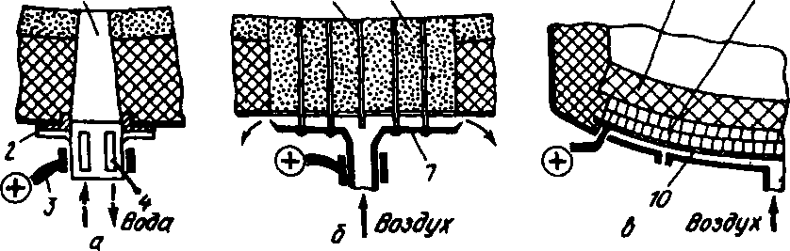
Рис. 138. Струмопровідна подина з подовими електродами стрижневого (а), багатоштирьового (б) і пластинчастого (в) типів

Подовий електрод пластинчастого типу (токопровідна подина) виконаний наступним чином (рис. 138, в). На дніще печі укладена мідна пластина товщиною 10 15-20 мм, діаметр якої дорівнює ~ 80 % діаметра кожуха печі. Пластина ізольована від кожуха, і в зазор між ними подається повітря, що охолоджує. Вище пластини розташований шар 9 електропровідних магнезітовуглецевої цегли. Над ними є кладка 8 з магнезитової цегли, між якими розміщені сталеві пластини Т-подібної форми. Цегла кладе так, що пластини сусідніх рядів контактують між собою, забезпечуючи електричну провідність між верхнім і нижнім рядами цегли. Таким чином, струмопровідною є вся подіна.
В іншому різновиді струмопровідної подини на мідній плиті роблять кладку з термообробленої магнезитовуглецевої цегли і зверху набивку з магнезитовуглецевої маси. Попередня термообробка полягає в нагріванні до 1000 ° С в нейтральній атмосфері цегли, що містять 10-12%, що підвищує їх електропровідність. Набивний шар обпікають у печі. Стійкість електропровідних подін становить 1500-2000 плавок. Подовий електрод багатопластинчастого типу складається з вмонтованих у футерування вертикальних сталевих пластин, нижню частину яких охолоджують повітрям. Розташовують пластини по-різному, наприклад, у вигляді концентрично розміщених кілець.
Технологія плавки немає істотних відмінностей від технології, що застосовується на електропечах, що живляться змінним струмом.
Більшість печей постійного струму працює на зарубіжних заводах. Вони являють собою високопотужні водоохолоджувальні печі з еркерним випускним пристроєм і, відповідно, працюють за технологією, що передбачає завантаження шихти, розплавлення та короткий окисний період з подальшим рафінуванням, розкисленням та доведенням складу металу до заданого на установках тала "піч-ківш".
Плавка в печі передбачає роботу з пінистими шлаками, застосування на початку плавлення паливно-кисневих пальників, вдування у ванну кисню і, часто, завантаження шихти на печі, що залишаються при випуску попередньої плавки метал і шлак. Питома витрата електроенергії за такої технології на більшості печей становить 380-440 кВт • ч/т.

